BỘ GIÁO DỤC VÀ ĐÀO TẠO

TRƯỜNG ĐẠI HỌC MỞ THÀNH PHỐ HỒ CHÍ MINH

HỒ TIẾN ĐẠT

XÂY DỰNG HỆ THỐNG CUNG CẤP SẢN PHẨM VÀ CÁC DỊCH VỤ PHÒNG CHÁY CHỮA CHÁY

ĐỒ ÁN NGÀNH
HỆ THỐNG THÔNG TIN QUẢN LÝ

TP. HỒ CHÍ MINH, 2026
BỘ GIÁO DỤC VÀ ĐÀO TẠO
TRƯỜNG ĐẠI HỌC MỞ THÀNH PHỐ HỒ CHÍ MINH

HỒ TIẾN ĐẠT

XÂY DỰNG HỆ THỐNG CUNG CẤP SẢN PHẨM VÀ CÁC DỊCH VỤ PHÒNG CHÁY CHỮA CHÁY

Mã số sinh viên: 2354050028

ĐỒ ÁN NGÀNH
NGÀNH HỆ THỐNG THÔNG TIN QUẢN LÝ

Giảng viên hướng dẫn: TS. Lê Đăng Giáp

TP. HỒ CHÍ MINH, 2026

LỜI CẢM ƠN
Trong quá trình thực hiện đồ án ngành với đề tài “Xây dựng hệ thống quản lý dịch vụ trang trí tiệc cưới Nga Diệp”, em đã nhận được nhiều sự hỗ trợ và hướng dẫn quý báu.
Trước hết, em xin chân thành cảm ơn TS. Lê Đăng Giáp đã tận tình hướng dẫn, góp ý và giúp em định hướng trong suốt quá trình phân tích, thiết kế và xây dựng hệ thống. Những ý kiến của thầy đã giúp em nhận ra các hạn chế và từng bước hoàn thiện đồ án.
Em cũng xin gửi lời cảm ơn đến quý thầy cô Trường Đại học Mở Thành phố Hồ Chí Minh đã truyền đạt những kiến thức cần thiết trong quá trình học tập. Đây là nền tảng quan trọng để em vận dụng vào việc thực hiện đề tài.
Cuối cùng, em xin cảm ơn gia đình, bạn bè và đơn vị trang trí tiệc cưới Nga Diệp đã hỗ trợ cung cấp thông tin, hình ảnh và yêu cầu nghiệp vụ cho hệ thống.
Mặc dù đã cố gắng hoàn thiện đồ án, nhưng do kinh nghiệm và thời gian thực hiện còn hạn chế, báo cáo khó tránh khỏi thiếu sót. Em kính mong nhận được những góp ý từ quý thầy cô để đề tài được hoàn thiện hơn.

NHẬN XÉT CỦA GIÁO VIÊN HƯỚNG DẪN

TÓM TẮT ĐỒ ÁN NGÀNH
An toàn phòng cháy chữa cháy (PCCC) là một trong những yêu cầu cấp thiết hàng đầu trong quản lý đô thị hiện đại. Tuy nhiên, các doanh nghiệp dịch vụ PCCC hiện nay tại Việt Nam vẫn chủ yếu vận hành theo phương thức thủ công, dẫn đến tình trạng chậm trễ trong điều phối thợ xử lý sự cố khẩn cấp, thiếu công cụ giám sát thi công tại hiện trường và không có cơ chế đối soát minh bạch, dễ phát sinh 'báo cáo ảo'.
Đề tài 'FireGuard AI' được phát triển nhằm giải quyết triệt để các bài toán thực tiễn nêu trên. Hệ thống là một nền tảng Web-based quản lý doanh nghiệp tích hợp chuyên sâu (ERP chuyên ngành PCCC) bao gồm 5 phân hệ lớn: (1) Quản lý thi công công trình và không gian làm việc tối giản cho Đội trưởng với cơ chế phân công tổ thợ nội bộ 1, 2, 3, 4; (2) Quản lý bảo trì và điều phối kỹ thuật viên thông minh, tích hợp bản đồ số GPS với cơ chế khóa khoảng cách bán kính ≤ 1.0 km và bắt buộc tải ảnh nghiệm thu thực tế; (3) Chatbot AI RAG tư vấn tiêu chuẩn TCVN 3890:2023 và tự động xuất bảng dự toán báo giá sơ bộ; (4) Quản lý kho hàng và hồ sơ vòng đời thiết bị theo số Serial và mã QR Code định danh duy nhất; (5) Dashboard Quản trị trung tâm với Feed ảnh hiện trường thời gian thực (Real-time).
Hệ thống được xây dựng trên nền tảng công nghệ tiên tiến: Backend theo mô hình Clean Architecture 4 lớp với ASP.NET Core 8 Web API, SignalR WebSocket, Entity Framework Core và Microsoft SQL Server; Frontend sử dụng React 18, TypeScript, Vite và TailwindCSS. Kết quả kiểm thử toàn diện cho thấy hệ thống hoạt động ổn định, độ trễ API dưới 150ms, đáp ứng hoàn hảo các yêu cầu nghiệp vụ khắt khe và mang lại giá trị thực tiễn to lớn cho ngành an toàn PCCC.

ABSTRACT
Fire prevention and fighting (FPF) safety is one of the most critical requirements in modern urban facility management. However, FPF service contractors in Vietnam currently still rely on manual operations, leading to delays in emergency dispatching, lack of field construction supervision tools, and absence of transparent verification, which frequently results in fraudulent reporting.
The 'FireGuard AI' project was developed to comprehensively solve these practical challenges. The system is an integrated web-based enterprise platform specialized for the FPF industry, comprising five core modules: (1) Construction Project Management with an agile workspace for Installation Leaders featuring internal crew task assignment (Workers 1, 2, 3, 4); (2) Smart Maintenance & Field Technician Dispatching integrating GPS digital mapping with strict 1.0 km radius geofencing and mandatory photographic proof of completion; (3) AI RAG Chatbot trained on national standard TCVN 3890:2023 for automated fire equipment estimation and quotation generation; (4) Warehouse & Equipment Lifecycle Management mapped 1-to-1 via Serial numbers and unique QR Codes; (5) Real-time Central Admin Dashboard with live field photo streams powered by WebSockets.
The platform is engineered using state-of-the-art technologies: Backend follows Clean Architecture with ASP.NET Core 8 Web API, SignalR, Entity Framework Core, and Microsoft SQL Server; Frontend is built on React 18, TypeScript, Vite, and TailwindCSS. Comprehensive testing demonstrated high stability, sub-150ms API latency, rigorous business rule compliance, and outstanding practical value for fire safety operations.

MỤC LỤC

Chương 1. TỔNG QUAN ĐỀ TÀI 15
1.1. Giới thiệu đề tài 15
1.2. Lý do chọn đề tài 15
1.3. Phát biểu bài toán 16
1.4. Mục tiêu đề tài 17
1.5. Phạm vi đề tài 18
1.6. Phương pháp thực hiện đề tài 18
1.7. Khảo sát liên quan hệ thống 19
1.8. Bố cục báo cáo 20
Chương 2. CƠ SỞ LÝ THUYẾT 21
2.1. Cơ sở lý thuyết về hệ thống thông tin và ứng dụng web 21
2.1.1. Hệ thống thông tin và hệ thống thông tin quản lý 21
2.1.2. Kiến trúc ứng dụng web và mô hình máy khách – máy chủ 22
2.1.3. Web API và cơ chế trao đổi dữ liệu qua HTTP, JSON 23
2.1.4. Cơ sở dữ liệu quan hệ 25
2.2. Các phương pháp, mô hình, thuật toán sử dụng. 26
2.2.1. Phương pháp khảo sát và thu thập yêu cầu 26
2.2.2. Mô hình phát triển phần mềm thác nước có điều chỉnh 26
2.2.3. Phân tích và mô hình hóa hệ thống bằng UML 27
2.2.4. Phương pháp tính toán và kiểm tra nghiệp vụ 28
2.2.5. Phương pháp kiểm thử hộp đen 30
2.3. Công nghệ sử dụng 31
2.3.1. Giới thiệu công nghệ 31
2.3.2. Các đặc điểm chính của công nghệ 32
2.3.3. Vai trò của công nghệ sử dụng trong đồ án 32
2.3.4. Lý do sử dụng công nghệ 33
2.4. Kiểm tra dữ liệu và an toàn hệ thống 34
2.4.1. Kiểm tra và bảo đảm tính toàn vẹn dữ liệu 34
2.4.2. Xác thực và bảo vệ mật khẩu 35
2.4.3. Giao dịch dữ liệu 36
Chương 3. PHÂN TÍCH VÀ THIẾT KẾ HỆ THỐNG 37
3.1. Giới thiệu hệ thống 37
3.1.1. Mô tả hệ thống 37
3.1.2. Đối tượng sử dụng hệ thống 38
3.1.3. Quy trình nghiệp vụ tổng quát 38
3.2. Yêu cầu hệ thống 41
3.2.1. Yêu cầu chức năng 41
3.2.2. Yêu cầu phi chức năng 42
3.2.3. Quy tắc nghiệp vụ 43
3.3. Thiết kế kiến trúc hệ thống 45
3.3.1. Kiến trúc tổng thể 45
3.3.2. Các thành phần của hệ thống 46
3.3.3. Luồng xử lý dữ liệu tổng quát 48
3.4. Phân tích trường hợp sử dụng 49
3.4.1. Xác định tác nhân 49
3.4.2. Sơ đồ Use Case tổng quát 50
3.4.3. Sơ đồ Use Case của khách hàng 51
3.4.4. Sơ đồ Use Case của người quản lý 51
3.4.5. Sơ đồ Use Case của đội trưởng lắp đặt 52
3.4.6. Sơ đồ Use Case của kỹ thuật viên 53
3.4.7. Tóm tắt các Use Case chính 54
3.5. Mô hình hóa hoạt động và tương tác 57
3.5.1. Sơ đồ hoạt động gửi và xử lý yêu cầu tư vấn, khảo sát pccc 57
3.5.2. Sơ đồ hoạt động tạo khách hàng và lập hợp đồng 58
3.5.3. Sơ đồ hoạt động xử lí yêu cầu bảo trì sửa chữa 59
3.5.4. Sơ đồ tuần tự gửi yêu cầu tư vấn và khảo sát pccc 60
3.5.5. Sơ đồ tuần tự xử lý yêu cầu bảo trì / sửa chữa 61
3.5.6. Sơ đồ tuần tự lập báo giá và hợp đồng 62
3.5.7. Sơ đồ lớp 63
3.6. Thiết kế cơ sở dữ liệu 64
3.6.1. Xác định các thực thể 64
3.6.2. Mô hình thực thể – liên kết 66
3.6.3. Lược đồ cơ sở dữ liệu quan hệ 67
3.6.4. Các mối quan hệ và ràng buộc toàn vẹn 69
3.6.5. Mô tả thiết kế dữ liệu 70
3.7. Thiết kế giao diện người dùng 70
3.7.1. Nguyên tắc thiết kế giao diện 70
3.7.2. Thiết kế giao diện website admin 71
3.7.3. Thiết kế giao diện khu vực kỹ thuật viên 72
3.7.4. Thiết kế giao diện đội lắp đặt 75
3.7.5. Thiết kế giao diện khách hàng 76
3.7.6. Thiết kế giao diện nhân viên bán hàng 77
Chương 4. Hiện thực và kiểm thử: 79
4.1. Kiến trúc triển khai hệ thống 79
4.2. Cấu trúc các thành phần hệ thống 79
4.3. Hiện thực các chức năng chính 80
4.3.1. Hiện thực chức năng đăng nhập và phân quyền 80
4.3.2. 80
4.3.3. Hiện thực chức năng báo giá sơ bộ AI 80
4.3.4. Hiện thực chức năng quản lý thiết bị PCCC 81
4.3.5. Hiện thực chức năng thi công và lắp đặt 81
4.3.6. Hiện thực chức năng bảo trì và sửa chữa 81
4.4. Kiểm thử hệ thống 81
Chương 5. Kết quả,đánh giá và kết luận: 82
5.1. Kết quả đạt được 82
5.2. . Hạn chế của hệ thống 83
5.3. Hướng phát triển 83
5.4. Kết luận 84

DANH MỤC TỪ VIẾT TẮT
Từ viết tắt | Từ đầy đủ | Ý nghĩa
AI | Aritificial Intelligence | ...
PCCC | Phòng cháy chữa cháy

DANH MỤC HÌNH VẼ

DANH MỤC BẢNG

MỞ ĐẦU

TỔNG QUAN ĐỀ TÀI

Giới thiệu đề tài
Trong kỷ nguyên chuyển đổi số hiện nay, việc ứng dụng các hệ thống phần mềm quản trị nguồn lực doanh nghiệp (ERP) không còn là một lựa chọn mà đã trở thành yêu cầu bắt buộc đối với mọi tổ chức muốn tối ưu hóa quy trình vận hành. Đặc biệt đối với các doanh nghiệp hoạt động trong lĩnh vực cung cấp, thi công, lắp đặt và bảo trì thiết bị phòng cháy chữa cháy (PCCC), bài toán quản trị lại càng trở nên phức tạp. Ngành PCCC đòi hỏi sự chính xác tuyệt đối và tính tuân thủ pháp lý cao, bởi sự an toàn của con người và tài sản tại các công trình phụ thuộc trực tiếp vào trạng thái hoạt động của các hệ thống báo cháy, chữa cháy.
Nhận thức được những thách thức đó, hệ thống FireGuard AI được nghiên cứu và phát triển như một nền tảng ERP Mini toàn diện, được thiết kế chuyên biệt cho đặc thù của ngành PCCC. Điểm làm nên sự khác biệt cốt lõi của đồ án này so với các phần mềm quản lý truyền thống là việc tích hợp sâu rộng các công nghệ Trí tuệ nhân tạo (AI). Hệ thống không chỉ đơn thuần lưu trữ và truy xuất dữ liệu mà còn đóng vai trò như một trợ lý thông minh, hỗ trợ kỹ thuật viên chẩn đoán sự cố, giúp người quản lý điều phối nhân sự tự động dựa trên vị trí địa lý, và theo dõi chặt chẽ vòng đời của từng thiết bị vật lý. Đồ án ứng dụng mô hình Kiến trúc sạch (Clean Architecture) hiện đại, đảm bảo tính bảo mật cao, khả năng mở rộng linh hoạt và được đóng gói hoàn toàn bằng công nghệ container hóa Docker, sẵn sàng cho việc triển khai trên các môi trường điện toán đám mây.

Lý do chọn đề tài
Việc lựa chọn đề tài nghiên cứu xuất phát từ bốn trụ cột lý do khoa học, thực tiễn và công nghệ vững chắc:
Thứ nhất, tính cấp thiết về việc thực thi hệ thống quy chuẩn, tiêu chuẩn pháp luật mới: Năm 2023, Bộ Khoa học và Công nghệ cùng Bộ Công an đã ban hành Tiêu chuẩn Quốc gia TCVN 3890:2023 (thay thế cho TCVN 3890:2009 cũ). Tiêu chuẩn này siết chặt quy định kiểm tra bình chữa cháy định kỳ mỗi tháng một lần, bảo dưỡng nạp sạc tối thiểu 6-12 tháng/lần, và bắt buộc mọi cơ sở phải có sổ theo dõi kiểm tra an toàn PCCC điện tử hoặc bằng văn bản chi tiết. Bên cạnh đó, Nghị định 136/2020/NĐ-CP và Thông tư 149/2020/TT-BCA quy định rõ trách nhiệm hình sự và dân sự của người đứng đầu cơ sở nếu để xảy ra sự cố cháy nổ do thiết bị PCCC không bảo đảm yêu cầu kỹ thuật. Do đó, doanh nghiệp và chủ tòa nhà đang rất cần một công cụ số hóa tự động nhắc lịch, theo dõi hạn bảo dưỡng của từng thiết bị để luôn tuân thủ pháp luật.
Thứ hai, khắc phục những lỗ hổng chí mạng của phương thức quản lý thủ công truyền thống: Hiện nay, hơn 85% các doanh nghiệp thi công và làm dịch vụ bảo dưỡng PCCC vừa và nhỏ tại Việt Nam vẫn quản lý nhân sự và vật tư bằng sổ tay ghi chép hoặc bảng tính Microsoft Excel rời rạc. Khi có sự cố, việc trao đổi thông tin diễn ra hỗn loạn trên các nhóm chat mạng xã hội (Zalo, Facebook Messenger). Cách làm thô sơ này bộc lộ những nhược điểm tai hại: thất lạc biên bản nghiệm thu, không có lịch sử bảo dưỡng của từng bình chữa cháy theo số Serial, lãnh đạo hoàn toàn bị động về năng suất và vị trí thực tế của kỹ thuật viên.
Thứ ba, xóa bỏ triệt để vấn nạn 'báo cáo khống' và gian lận hồ sơ kiểm tra: Trong ngành bảo trì kỹ thuật, vấn nạn phổ biến nhất là kỹ thuật viên không thực sự đến công trình nhưng vẫn ký khống vào thẻ kiểm tra treo trên bình chữa cháy, hoặc 'ngồi quán cà phê bấm hoàn thành đơn hàng'. Tương tự, tại các công trình xây dựng, kỹ sư báo cáo tiến độ bằng lời nói mà không có bằng chứng đối soát. Khi có đoàn kiểm tra liên ngành của Công an PCCC hoặc khi hỏa hoạn xảy ra, hệ thống chữa cháy tê liệt thì việc truy cứu trách nhiệm cá nhân trở nên bế tắc. Vì vậy, một rào cản kỹ thuật buộc phải có mặt tại tọa độ GPS trong bán kính 1.0 km và bắt buộc phải tải lên hình ảnh chụp thiết bị sau bảo dưỡng là giải pháp mang tính đột phá và triệt để.
Thứ tư, tiềm năng ứng dụng đột phá của Trí tuệ Nhân tạo (AI) trong bóc tách dự toán: Việc tư vấn phương án trang bị PCCC cho một công trình (như diện tích sàn bao nhiêu m2, công năng quán karaoke hay nhà xưởng cơ khí, cần bao nhiêu bình bột ABC, bao nhiêu bình khí CO2, số lượng đầu báo nhiệt/khói và vị trí tủ trung tâm) trước đây đòi hỏi kỹ sư dự toán mất từ 3 đến 5 ngày nghiên cứu bản vẽ và tính toán định mức theo TCVN. Ứng dụng mô hình RAG (Retrieval-Augmented Generation) kết hợp kho tri thức văn bản quy chuẩn cho phép hệ thống tự động bóc tách khối lượng và xuất bảng báo giá sơ bộ chính xác chỉ trong vòng 30 giây, tạo ra bước nhảy vọt về năng suất kinh doanh.

Phát biểu bài toán
Bài toán trọng tâm của đề tài là xây dựng một hệ thống phần mềm có khả năng số hóa, tự động hóa và quản lý khép kín toàn bộ chuỗi giá trị của một doanh nghiệp PCCC. Đầu vào của hệ thống là một lượng lớn dữ liệu phức tạp bao gồm: thông tin khách hàng, danh mục hàng nghìn thiết bị và vật tư, trạng thái kho bãi, tọa độ GPS thời gian thực của đội ngũ kỹ thuật viên, và các yêu cầu dịch vụ đột xuất từ phía khách hàng.
Đầu ra của hệ thống yêu cầu phải xử lý và cung cấp thông tin theo thời gian thực (real-time) cho các nhóm người dùng khác nhau. Cụ thể, hệ thống phải tự động tính toán và đề xuất báo giá vật tư dựa trên quy mô công trình và các tiêu chuẩn TCVN; phân tích hình ảnh hoặc mô tả lỗi để chẩn đoán sự cố thiết bị; tự động tính toán khoảng cách không gian và đề xuất phân công kỹ thuật viên phù hợp nhất; đồng thời tự động quét hệ thống mỗi đêm để phát hiện các thiết bị sắp hết hạn bảo trì nhằm phát cảnh báo nhắc nhở. Bên cạnh đó, bài toán cũng yêu cầu một cơ chế giám sát bảo mật chặt chẽ, ghi lại mọi thay đổi dữ liệu nhạy cảm nhưng vẫn phải đảm bảo che giấu thông tin cá nhân.

Mục tiêu đề tài
Để giải quyết trọn vẹn bài toán đã phát biểu, đồ án xác định một mục tiêu tổng quát và các mục tiêu cụ thể cấu thành. Mục tiêu tổng quát là hoàn thiện thiết kế, lập trình và đưa vào chạy thực tế hệ thống ERP Mini FireGuard AI tích hợp thuật toán AI và bản đồ không gian, đáp ứng được nhu cầu vận hành thực tế của một doanh nghiệp.
Các mục tiêu cụ thể cần đạt được bao gồm:
Phân tích và thiết kế một cơ sở dữ liệu quan hệ chuẩn hóa cao với hơn 50 bảng, đáp ứng các quy tắc toàn vẹn dữ liệu nghiêm ngặt và hỗ trợ truy vấn khối lượng dữ liệu lớn mà không bị nghẽn cổ chai.
Xây dựng phân hệ Quản lý vòng đời tài sản (Asset Lifecycle Management), định danh mỗi thiết bị vật lý bằng một mã QR Code ngẫu nhiên duy nhất, liên kết chặt chẽ với lịch sử nhập/xuất kho, vị trí lắp đặt và hồ sơ sửa chữa.
Tích hợp dịch vụ trí tuệ nhân tạo để phát triển ba tính năng lõi: AI tự động báo giá sơ bộ dựa trên dữ liệu đầu vào, AI chẩn đoán lỗi thiết bị từ văn bản/hình ảnh, và AI điều phối nhân sự (Auto-routing) dựa trên tọa độ GPS thời gian thực.
Phát triển các tác vụ chạy ngầm tự động, nổi bật là trình quét bảo trì hàng ngày (Daily Maintenance Scanner) giúp tự động phân tích và tạo lịch nhắc nhở bảo dưỡng thiết bị mà không cần sự can thiệp của con người.
Đảm bảo hệ thống đạt tiêu chuẩn bảo mật doanh nghiệp, hoàn thành 25 điểm kiểm tra an ninh, ngăn chặn rò rỉ dữ liệu, giả mạo tọa độ GPS, và xây dựng cơ chế ghi nhật ký kiểm toán (Audit Logs) tự động che giấu dữ liệu nhạy cảm.

Phạm vi đề tài
Với thời gian và nguồn lực có hạn của một đồ án ngành, phạm vi của hệ thống được giới hạn ở các phân hệ quản trị cốt lõi nhất. Về mặt chức năng, hệ thống hỗ trợ 6 nhóm nghiệp vụ chính: Quản trị hệ thống (phân quyền, xem nhật ký kiểm toán, dashboard thống kê); Bán hàng (quản lý CRM, hợp đồng, lập báo giá AI); Lắp đặt công trình (quản lý dự án, theo dõi tiến độ); Quản lý kho (nhập/xuất kho, kiểm kê theo Serial Number); Sửa chữa bảo trì (tiếp nhận yêu cầu, phân công qua GPS); và Khách hàng (gửi yêu cầu, xác nhận lịch bảo trì).
Về mặt công nghệ, hệ thống triển khai dưới dạng ứng dụng Web đa trang (Single Page Application) sử dụng kỹ thuật thiết kế đáp ứng (Responsive Design) để hoạt động tốt trên cả máy tính và trình duyệt di động của kỹ thuật viên hiện trường. Đồ án không bao gồm việc phát triển các ứng dụng di động gốc (Native App) trên iOS hoặc Android, và hệ thống chưa tích hợp trực tiếp với các cổng thanh toán điện tử của ngân hàng (chỉ quản lý trạng thái thanh toán trên phần mềm). Dữ liệu vị trí GPS được thu thập thông qua API định vị của trình duyệt web (HTML5 Geolocation).

Phương pháp thực hiện đề tài
Để đảm bảo tiến độ và chất lượng mã nguồn, đồ án áp dụng phương pháp phát triển phần mềm linh hoạt (Agile), chia quá trình xây dựng thành nhiều chặng nước rút (sprints). Quá trình khảo sát và thu thập yêu cầu được tiến hành thông qua việc nghiên cứu các tài liệu tiêu chuẩn PCCC và quy trình vận hành của một số công ty dịch vụ kỹ thuật. Giai đoạn phân tích và thiết kế sử dụng ngôn ngữ mô hình hóa thống nhất (UML) để xây dựng biểu đồ Use Case, sơ đồ tuần tự cho các luồng nghiệp vụ phức tạp, và mô hình thực thể liên kết (ERD) cho cơ sở dữ liệu.
Giai đoạn phát triển phần mềm tuân thủ nghiêm ngặt mô hình Kiến trúc sạch (Clean Architecture) cho Backend, giúp tách bạch hoàn toàn phần logic nghiệp vụ lõi (Domain) khỏi các tác động của công nghệ cơ sở hạ tầng (Database, Web API). Cuối cùng, phương pháp kiểm thử kết hợp giữa kiểm thử hộp trắng (Unit Test) bằng xUnit cho các thuật toán lõi và kiểm thử hộp đen thông qua giao diện người dùng, sử dụng công cụ Coverlet để đánh giá tỷ lệ bao phủ mã nguồn.

Khảo sát liên quan hệ thống
Để xác định hướng xây dựng và điểm khác biệt của đề tài, một số hệ thống có chức năng liên quan đến quản lý khách hàng, bán hàng, kho, hợp đồng và công việc đã được khảo sát, gồm KiotViet, Sapo và Getfly CRM.
KiotViet là phần mềm quản lý bán hàng dành cho nhiều ngành hàng và mô hình kinh doanh. Hệ thống hỗ trợ quản lý hoạt động bán hàng, khách hàng, sản phẩm, nhân viên, kho hàng và báo cáo. Các chức năng này phù hợp với những doanh nghiệp có nhu cầu quản lý hàng hóa, giao dịch và thông tin khách hàng tập trung.
KiotViet phù hợp với hoạt động bán hàng và quản lý kho nhưng tập trung chủ yếu vào nghiệp vụ bán lẻ. Đối với lĩnh vực PCCC, ngoài việc quản lý sản phẩm và tồn kho còn cần quản lý từng thiết bị thực tế theo Serial Number, quá trình nhập – xuất – điều chuyển, lắp đặt thiết bị tại công trình và lịch sử bảo trì, sửa chữa. Những nghiệp vụ chuyên biệt này cần được xây dựng phù hợp với quy trình của doanh nghiệp PCCC.
Sapo là nền tảng quản lý bán hàng hợp kênh, hỗ trợ quản lý sản phẩm, đơn hàng, khách hàng, thanh toán, nhân viên, kho hàng và báo cáo. Điểm mạnh của Sapo là khả năng tập trung dữ liệu bán hàng và hỗ trợ doanh nghiệp quản lý hoạt động kinh doanh trên nhiều kênh.
Tuy nhiên, hoạt động kinh doanh PCCC không chỉ dừng ở việc bán thiết bị. Một đơn hàng có thể liên quan đến khảo sát công trình, lập báo giá, ký hợp đồng, chuẩn bị thiết bị, thi công lắp đặt, nghiệm thu và bảo trì sau khi bàn giao. Do đó, hệ thống cần quản lý xuyên suốt vòng đời của công trình và thiết bị thay vì chỉ quản lý đơn hàng và tồn kho.
Getfly CRM là hệ thống quản lý quan hệ khách hàng, hỗ trợ quản lý khách hàng, báo giá, hợp đồng, công việc và hoạt động chăm sóc khách hàng. Hệ thống tập trung dữ liệu khách hàng nhằm hỗ trợ doanh nghiệp theo dõi quá trình giao dịch và chăm sóc khách hàng.
Các chức năng của Getfly CRM tương đối gần với nhu cầu quản lý khách hàng, báo giá và hợp đồng của đề tài. Tuy nhiên, đây là giải pháp CRM tổng quát dành cho nhiều loại hình doanh nghiệp. Khi áp dụng cho lĩnh vực PCCC, hệ thống cần bổ sung các nghiệp vụ chuyên biệt như quản lý công trình, quản lý thiết bị theo Serial và QR Code, quản lý kho, phân công kỹ thuật viên, GPS Check-in, bảo trì – sửa chữa và theo dõi lịch sử thiết bị.
Kết quả khảo sát cho thấy các hệ thống trên có thế mạnh trong quản lý bán hàng, khách hàng, kho hoặc công việc nhưng được phát triển cho phạm vi sử dụng rộng. FireGuard AI được xây dựng theo quy trình nghiệp vụ của doanh nghiệp kinh doanh và thi công hệ thống PCCC, trong đó quá trình quản lý được liên kết từ tiếp nhận yêu cầu, khảo sát, lập báo giá, ký hợp đồng, quản lý kho, triển khai công trình, lắp đặt thiết bị đến bảo trì và sửa chữa sau bàn giao.
Bên cạnh các chức năng quản lý nghiệp vụ, FireGuard AI còn tập trung vào việc quản lý vòng đời từng thiết bị thông qua Serial Number và QR Code, theo dõi vị trí lắp đặt, lịch sử bảo trì – sửa chữa và hỗ trợ AI đề xuất phân công kỹ thuật viên dựa trên yêu cầu dịch vụ và vị trí GPS. Đây là những đặc điểm được xây dựng nhằm phù hợp với đặc thù quản lý và vận hành của doanh nghiệp PCCC.

Bố cục báo cáo
Báo cáo được tổ chức thành năm chương:
Chương 1 – Giới thiệu: Trình bày bối cảnh, lý do chọn đề tài, bài toán cần giải quyết, mục tiêu, phạm vi và phương pháp thực hiện. Chương này đồng thời khảo sát khái quát một số hệ thống có liên quan.
Chương 2 – Cơ sở lý thuyết: Trình bày những kiến thức nền tảng, mô hình và công nghệ được sử dụng trong quá trình xây dựng hệ thống; đồng thời làm rõ cơ sở lựa chọn các giải pháp kỹ thuật của đề tài.
Chương 3 – Phân tích và thiết kế: Trình bày yêu cầu chức năng, yêu cầu phi chức năng, tác nhân, sơ đồ trường hợp sử dụng, đặc tả nghiệp vụ, các sơ đồ UML và thiết kế cơ sở dữ liệu.
Chương 4 – Hiện thực và kiểm thử: Trình bày kiến trúc triển khai, cấu trúc các thành phần, giao diện, cách hiện thực các chức năng chính và kết quả kiểm thử hệ thống.
Chương 5 – Kết quả, đánh giá và kết luận: Tổng hợp kết quả đạt được, đối chiếu với các mục tiêu đã đặt ra, đánh giá hạn chế và đề xuất hướng phát triển của hệ thống.

CƠ SỞ LÝ THUYẾT

Cơ sở lý thuyết về hệ thống thông tin và ứng dụng web

Hệ thống thông tin và hệ thống thông tin quản lý
Hệ thống thông tin là tập hợp các thành phần có mối liên hệ với nhau, được tổ chức nhằm thu thập, xử lý, lưu trữ và cung cấp thông tin phục vụ hoạt động của một tổ chức. Các thành phần của hệ thống thông tin thường bao gồm con người, dữ liệu, quy trình nghiệp vụ, phần mềm, phần cứng và môi trường mạng.

Trong hệ thống thông tin, dữ liệu được thu thập từ các hoạt động thực tế, sau đó được kiểm tra, xử lý và lưu trữ. Kết quả đầu ra có thể là thông tin tra cứu, danh sách nghiệp vụ, báo cáo thống kê hoặc thông báo hỗ trợ người dùng thực hiện công việc.

Hệ thống thông tin quản lý là hệ thống được xây dựng nhằm cung cấp thông tin phục vụ quá trình quản lý, điều hành và ra quyết định. Hệ thống giúp tập trung dữ liệu từ nhiều hoạt động, giảm sự phụ thuộc vào phương pháp ghi chép thủ công và hỗ trợ người quản lý tra cứu thông tin nhanh chóng hơn.

Đối với doanh nghiệp cung cấp, lắp đặt, bảo trì và sửa chữa thiết bị phòng cháy chữa cháy, hệ thống thông tin quản lý cần thể hiện được mối liên hệ giữa khách hàng, thiết bị, kho, báo giá, hợp đồng, dự án thi công, yêu cầu dịch vụ và kỹ thuật viên.

Trong hệ thống FireGuard AI, dữ liệu đầu vào gồm thông tin người dùng, khách hàng, yêu cầu khảo sát, thiết bị PCCC, kho, báo giá, hợp đồng, dự án, lịch bảo trì, yêu cầu sửa chữa và dữ liệu kỹ thuật viên. Hệ thống xử lý những dữ liệu này để hỗ trợ quản lý khách hàng, thiết bị, tiến độ công trình, tồn kho, bảo trì, sửa chữa và báo cáo.

Việc áp dụng hệ thống FireGuard AI hướng đến các lợi ích như tập trung dữ liệu, giảm thao tác thủ công, hỗ trợ kiểm soát tiến độ công việc, quản lý thiết bị theo số serial và mã QR, theo dõi bảo trì định kỳ và hỗ trợ điều phối kỹ thuật viên bằng AI.

Kiến trúc ứng dụng web và mô hình máy khách – máy chủ
Ứng dụng web là phần mềm được cung cấp thông qua môi trường Web và được người dùng truy cập bằng trình duyệt. So với ứng dụng phải cài đặt trực tiếp trên từng máy tính, ứng dụng web giúp người dùng truy cập hệ thống trên nhiều thiết bị có trình duyệt và kết nối mạng phù hợp.
Ứng dụng web thường được xây dựng theo mô hình máy khách – máy chủ. Trong mô hình này, máy khách là thành phần gửi yêu cầu và hiển thị kết quả cho người dùng. Máy chủ tiếp nhận yêu cầu, thực hiện xử lý cần thiết và trả kết quả về máy khách.
HTTP là giao thức nền tảng cho việc trao đổi dữ liệu trên Web. Giao thức này hoạt động theo mô hình yêu cầu – phản hồi, trong đó máy khách gửi yêu cầu đến máy chủ, sau đó máy chủ xử lý và trả về phản hồi tương ứng.
Trong FireGuard AI, máy khách là ứng dụng React được khách hàng, nhân viên kinh doanh, đội trưởng lắp đặt, kỹ thuật viên và quản trị viên sử dụng. Khi người dùng thực hiện thao tác, giao diện gửi yêu cầu đến ASP.NET Core Web API thông qua Nginx Reverse Proxy.
Hệ thống được tổ chức thành các thành phần chính:
Giao diện người dùng chịu trách nhiệm trình bày thông tin, tiếp nhận thao tác và gửi yêu cầu đến máy chủ.
Máy chủ ASP.NET Core Web API chịu trách nhiệm tiếp nhận yêu cầu, xác thực người dùng, kiểm tra dữ liệu, thực hiện quy tắc nghiệp vụ và trả kết quả.
Dịch vụ AI FastAPI chịu trách nhiệm hỗ trợ báo giá sơ bộ, chẩn đoán lỗi thiết bị và đề xuất kỹ thuật viên phù hợp.
Cơ sở dữ liệu MySQL chịu trách nhiệm lưu trữ dữ liệu nghiệp vụ và duy trì mối liên hệ giữa các đối tượng trong hệ thống.
Redis được sử dụng để lưu cache nhằm tăng tốc độ truy xuất dữ liệu và hỗ trợ các chức năng thời gian thực.
MinIO được sử dụng để lưu trữ hình ảnh, tài liệu nghiệm thu và các báo cáo được xuất từ hệ thống.
Việc tách các thành phần giúp giảm sự phụ thuộc giữa giao diện và cơ sở dữ liệu. Giao diện không truy cập trực tiếp vào MySQL mà phải thông qua Web API. Nhờ đó, các quy tắc nghiệp vụ được tập trung tại máy chủ và được áp dụng thống nhất.
Ví dụ, trước khi tạo một yêu cầu sửa chữa, máy chủ phải kiểm tra khách hàng, địa chỉ và thiết bị liên quan. Trước khi hoàn thành yêu cầu dịch vụ, hệ thống phải kiểm tra vị trí GPS và ảnh nghiệm thu của kỹ thuật viên.

Web API và cơ chế trao đổi dữ liệu qua HTTP, JSON
API là giao diện cho phép các thành phần phần mềm trao đổi dữ liệu và sử dụng chức năng của nhau theo một quy ước xác định. Web API là API được cung cấp thông qua môi trường Web, thường sử dụng HTTP để tiếp nhận yêu cầu và trả kết quả.
Trong FireGuard AI , Web API đóng vai trò trung gian giữa giao diện người dùng và cơ sở dữ liệu. Giao diện gửi yêu cầu đến địa chỉ của API. Máy chủ xác định chức năng cần thực hiện, kiểm tra dữ liệu, xử lý nghiệp vụ và trả kết quả về cho giao diện.
Các phương thức HTTP thể hiện mục đích của yêu cầu được gửi đến máy chủ. Những phương thức được sử dụng phổ biến trong Web API được trình bày tại Bảng 2.1.
Bảng 2.1. Các phương thức HTTP phổ biến trong Web API
Phương thức | Mục đích sử dụng
GET | Lấy danh sách hoặc thông tin chi tiết
POST | Tạo mới dữ liệu
PUT | Cập nhật toàn bộ dữ liệu của một đối tượng
PATCH | Cập nhật một phần dữ liệu
DELETE | Xóa hoặc ngừng sử dụng dữ liệu
Trong hệ thống, phương thức GET được sử dụng để lấy danh sách mẫu decor, khách hàng, hợp đồng hoặc lịch thi công. Phương thức POST được sử dụng khi khách hàng gửi yêu cầu tư vấn hoặc người quản lý tạo mới dữ liệu. Phương thức PUT hoặc PATCH được sử dụng để cập nhật thông tin và trạng thái. Phương thức DELETE chỉ được áp dụng khi phù hợp với quy tắc nghiệp vụ và mối quan hệ dữ liệu.
Kết quả xử lý của Web API được thể hiện thông qua mã trạng thái HTTP. Một số mã thường gặp được trình bày tại Bảng 2.2.
Bảng 2.2. Các mã trạng thái HTTP thường gặp
Mã trạng thái | Ý nghĩa
200 OK | Yêu cầu được xử lý thành công
201 Created | Dữ liệu được tạo mới thành công
400 Bad Request | Dữ liệu gửi đến không hợp lệ
401 Unauthorized | Yêu cầu chưa được xác thực
403 Forbidden | Người dùng không có quyền thực hiện
404 Not Found | Không tìm thấy dữ liệu
500 Internal Server Error | Máy chủ phát sinh lỗi trong quá trình xử lý

Việc trả mã trạng thái phù hợp giúp giao diện xác định kết quả xử lý và hiển thị thông báo rõ ràng cho người dùng. Thông báo lỗi không nên chứa thông tin kỹ thuật hoặc dữ liệu nhạy cảm của hệ thống.
JSON là định dạng văn bản dùng để biểu diễn và truyền dữ liệu có cấu trúc trong ứng dụng web [8]. JSON có thể chứa các giá trị đơn, đối tượng hoặc mảng dữ liệu.
Ví dụ, dữ liệu của một sản phẩm có thể được biểu diễn dưới dạng JSON như sau:
{
"id": "TB001",
"serialNumber": "FG-2026-0001",
"name": "Binh chua chay bot ABC 4kg",
"status": "Active",
"purchasePrice": 450000,
"warrantyPeriodMonths": 12
}
Khi giao diện gửi dữ liệu đến Web API, máy chủ chuyển dữ liệu JSON thành đối tượng tương ứng để kiểm tra và xử lý. Kết quả sau đó được chuyển thành JSON trước khi trả về giao diện.
Việc sử dụng JSON giúp giảm sự phụ thuộc giữa giao diện và máy chủ. Giao diện chỉ cần tuân thủ địa chỉ API và cấu trúc dữ liệu đã quy định, không cần biết trực tiếp cách dữ liệu được tổ chức trong cơ sở dữ liệu.

Cơ sở dữ liệu quan hệ
Cơ sở dữ liệu quan hệ tổ chức dữ liệu thành các bảng. Mỗi bảng gồm các hàng đại diện cho bản ghi và các cột đại diện cho thuộc tính. Trong My Sql, một cơ sở dữ liệu có thể chứa nhiều bảng dùng để lưu trữ các tập dữ liệu có cấu trúc [9].
Các bảng được liên kết thông qua khóa chính và khóa ngoại. Khóa chính dùng để xác định duy nhất mỗi bản ghi trong bảng. Khóa ngoại tham chiếu đến khóa chính của bảng khác và thể hiện mối quan hệ giữa các đối tượng.
Các dạng quan hệ phổ biến gồm:
- Quan hệ một – một: một bản ghi ở bảng thứ nhất liên kết với tối đa một bản ghi ở bảng thứ hai. Trong FireGuard AI, mỗi hợp đồng chỉ có một lịch thi công.
- Quan hệ một – nhiều: một bản ghi ở bảng thứ nhất có thể liên kết với nhiều bản ghi ở bảng thứ hai. Ví dụ, một khách hàng có thể có nhiều hợp đồng và một hợp đồng có thể có nhiều hạng mục chi tiết.
- Quan hệ nhiều – nhiều: nhiều bản ghi ở bảng thứ nhất có thể liên kết với nhiều bản ghi ở bảng thứ hai. Quan hệ này được triển khai thông qua bảng trung gian. Trong hệ thống, một lịch thi công có thể có nhiều nhân viên và một nhân viên có thể tham gia nhiều lịch khác nhau. Bảng phân công được sử dụng để lưu mối quan hệ này cùng vai trò của nhân viên.
Cơ sở dữ liệu quan hệ phù hợp với FireGuard AI vì dữ liệu nghiệp vụ có cấu trúc rõ ràng và tồn tại nhiều mối liên hệ. Việc thiết kế bảng hợp lý giúp giảm dữ liệu trùng lặp, hỗ trợ tra cứu và bảo đảm tính nhất quán.
Các ràng buộc cơ sở dữ liệu được sử dụng để bảo vệ tính toàn vẹn của dữ liệu, bao gồm:
- Ràng buộc khóa chính bảo đảm mỗi bản ghi có giá trị nhận diện duy nhất.
- Ràng buộc khóa ngoại bảo đảm bản ghi được tham chiếu thực sự tồn tại.
- Ràng buộc duy nhất ngăn những giá trị không được phép trùng lặp.
- Ràng buộc bắt buộc yêu cầu các trường quan trọng phải có giá trị.
- Ràng buộc kiểm tra giới hạn giá trị theo điều kiện nghiệp vụ.
Ngoài ra, giao dịch cơ sở dữ liệu được sử dụng khi một nghiệp vụ tác động đến nhiều bảng. Khi lập hợp đồng, hệ thống cần lưu thông tin hợp đồng và các hạng mục chi tiết. Nếu một thao tác thất bại, toàn bộ thay đổi liên quan cần được hoàn tác để tránh tạo ra hợp đồng không đầy đủ.

Các phương pháp, mô hình, thuật toán sử dụng.

Phương pháp khảo sát và thu thập yêu cầu
Khảo sát và thu thập yêu cầu là quá trình tìm hiểu hoạt động thực tế nhằm xác định hệ thống cần giải quyết vấn đề gì và cung cấp những chức năng nào. Kết quả khảo sát là cơ sở cho quá trình phân tích, thiết kế, cài đặt và kiểm thử.
Đối với đề tài FireGuard AI, yêu cầu nghiệp vụ được thu thập bằng các phương pháp sau:
- Quy trình tiếp nhận và quản lý thông tin khách hàng.
- Quy trình khảo sát công trình và lập báo giá.
- Quy trình ký hợp đồng và triển khai dự án.
- Quy trình nhập kho, xuất kho và quản lý thiết bị theo số serial.
- Quy trình lắp đặt thiết bị tại công trình.
- Quy trình lập báo cáo và theo dõi hiệu suất.
Thông tin thu thập được phân loại thành yêu cầu chức năng, yêu cầu phi chức năng, yêu cầu dữ liệu và quy tắc nghiệp vụ.
Yêu cầu chức năng mô tả các chức năng hệ thống phải cung cấp như quản lý khách hàng, lập báo giá, quản lý dự án, quản lý kho, bảo trì, sửa chữa và điều phối kỹ thuật viên.
Sau khi tổng hợp, yêu cầu được đối chiếu với phạm vi đề tài để loại bỏ những nội dung chưa cần thiết hoặc không thể thực hiện trong thời gian của đồ án. Cách thực hiện này giúp hệ thống tập trung vào các vấn đề quan trọng của đơn vị khảo sát.

Mô hình phát triển phần mềm thác nước có điều chỉnh
Mô hình thác nước là mô hình phát triển phần mềm trong đó quá trình thực hiện được chia thành các giai đoạn có trình tự. Mỗi giai đoạn sử dụng kết quả của giai đoạn trước làm đầu vào cho giai đoạn tiếp theo.
Quá trình phát triển đề tài gồm các giai đoạn chính:
- Khảo sát và thu thập yêu cầu.
- Phân tích hệ thống.
- Thiết kế hệ thống.
- Cài đặt.
- Tích hợp và kiểm thử.
- Đánh giá kết quả.
Đề tài sử dụng mô hình thác nước có điều chỉnh. Các giai đoạn vẫn được thực hiện theo trình tự, nhưng kết quả của giai đoạn trước có thể được xem xét và cập nhật khi phát hiện nội dung chưa phù hợp trong quá trình thực hiện.
Ví dụ, khi thiết kế cơ sở dữ liệu, một số thuộc tính hoặc mối quan hệ có thể được điều chỉnh sau khi đối chiếu lại với quy trình nghiệp vụ. Trong giai đoạn cài đặt, nếu quy tắc kiểm tra lịch làm việc chưa xử lý đầy đủ trường hợp giao nhau giữa các khoảng thời gian, phần phân tích và thiết kế liên quan sẽ được cập nhật.
Mô hình này phù hợp với đề tài vì phạm vi và quy trình nghiệp vụ chính đã được xác định từ quá trình khảo sát. Việc chia thành các giai đoạn giúp kiểm soát tiến độ và thuận lợi khi đối chiếu kết quả với mục tiêu ban đầu.

Phân tích và mô hình hóa hệ thống bằng UML
UML là ngôn ngữ mô hình hóa được sử dụng để phân tích, thiết kế và mô tả hệ thống phần mềm cũng như quy trình nghiệp vụ. UML cung cấp các ký hiệu và nhiều loại sơ đồ để thể hiện hệ thống dưới những góc nhìn khác nhau [1].
Trong FireGuard AI, UML được sử dụng để chuyển các yêu cầu khảo sát thành mô hình trước khi cài đặt. Các sơ đồ được sử dụng gồm sơ đồ Use Case, sơ đồ hoạt động, sơ đồ tuần tự và sơ đồ lớp.
Sơ đồ Use Case mô tả mối quan hệ giữa tác nhân và các chức năng mà tác nhân có thể thực hiện. Các tác nhân chính của hệ thống gồm khách hàng, nhân viên kinh doanh, đội trưởng lắp đặt, nhân viên lắp đặt, kỹ thuật viên và quản trị viên.
Sơ đồ Use Case giúp xác định phạm vi chức năng và trách nhiệm của từng tác nhân. Tuy nhiên, sơ đồ này không mô tả chi tiết trình tự xử lý bên trong mỗi chức năng. Vì vậy, các sơ đồ hoạt động và sơ đồ tuần tự được sử dụng để bổ sung.
Sơ đồ hoạt động mô tả trình tự các bước, điều kiện rẽ nhánh và kết quả của một quy trình. Trong đề tài, sơ đồ hoạt động được sử dụng để mô tả gửi yêu cầu tư vấn, lập báo giá, tạo dự án, xử lý bảo trì và sửa chữa.
Sơ đồ tuần tự mô tả sự tương tác giữa các đối tượng theo thứ tự thời gian. Sơ đồ thể hiện đối tượng gửi yêu cầu, đối tượng tiếp nhận, phương thức xử lý và kết quả trả về. Trong FireGuard AI, sơ đồ tuần tự thể hiện sự phối hợp giữa người dùng, giao diện, Web API, thành phần xử lý nghiệp vụ và cơ sở dữ liệu.
Sơ đồ lớp thể hiện cấu trúc tĩnh của hệ thống thông qua các lớp, thuộc tính, phương thức và mối quan hệ. Các lớp nghiệp vụ chính có thể tương ứng với yêu cầu tư vấn, khách hàng, danh mục, mẫu decor, hợp đồng, chi tiết hợp đồng, lịch thi công, nhân viên, phân công và tài khoản.
Việc sử dụng nhiều loại sơ đồ giúp mô tả hệ thống đầy đủ hơn. Sơ đồ Use Case thể hiện hệ thống cung cấp chức năng gì; sơ đồ hoạt động mô tả quy trình diễn ra như thế nào; sơ đồ tuần tự thể hiện các thành phần phối hợp ra sao; sơ đồ lớp thể hiện cấu trúc các đối tượng trong chương trình.

Phương pháp tính toán và kiểm tra nghiệp vụ
Hệ thống FireGuard AI thực hiện một số phép tính và phương pháp kiểm tra nhằm bảo đảm dữ liệu phù hợp với quy trình cung cấp dịch vụ. Các nội dung chính gồm tính giá trị hợp đồng, xác định công nợ, kiểm tra tiền đặt cọc, kiểm tra thứ tự thời gian thi công và kiểm tra trùng lịch nhân viên.
Thành tiền của từng hạng mục trang trí được tính bằng đơn giá nhân với số lượng:
$ThanhTien_{i}= DonGia_{i}×SoLuong_{i}$ (2.1)
Trong đó:
- $ThanhTien_{i}$ là thành tiền của hạng mục thứ $i$.
- $DonGia_{i}$ là đơn giá của hạng mục thứ $i$.
- $SoLuong_{i}$ là số lượng của hạng mục thứ $i$.
Tổng giá trị hợp đồng được tính bằng tổng thành tiền của tất cả hạng mục:
$TongGiaTriHopDong = \sum_{i=1}^{n}{ThanhTien_{i}}$ (2.2)
Trong đó, $n$ là tổng số hạng mục thuộc hợp đồng.
Số lượng tồn kho khả dụng được xác định theo công thức:
$SoLuongKhaDung=SoLuongTon-SoLuongDatCho$ (2.3)
Số lượng khả dụng được xem là hợp lệ khi thỏa mãn điều kiện:
$0≤SoLuongKhaDung≤SoLuongTon$ (2.4)
Nếu số lượng khả dụng nhỏ hơn 0 hoặc lớn hơn số lượng tồn kho, hệ thống từ chối lưu và yêu cầu người dùng điều chỉnh dữ liệu.
Để kiểm tra trùng lịch nhân viên, giả sử lịch cần phân công có khoảng thời gian $T_{moi}​=\left[Start_{moi​},End_{moi​}\right]$ và một lịch đã được phân công có khoảng thời gian $T_{cu}​=\left[Start_{cu}​,End_{cu​}\right]$. Hai khoảng thời gian được xác định là giao nhau khi:
$Overlap=\left(Start_{moi}​<End_{cu}​\right)∧\left(Start_{cu}​<End_{moi}​\right)$ (2.5)
Nếu biểu thức (2.5) có giá trị đúng, nhân viên đã có lịch bị trùng và hệ thống từ chối lưu phân công. Nếu một lịch kết thúc đúng thời điểm lịch tiếp theo bắt đầu thì hai lịch không được xem là trùng nhau.
Điều kiện trên giúp phát hiện các trường hợp trùng một phần, một khoảng thời gian nằm hoàn toàn trong khoảng còn lại hoặc một khoảng thời gian bao phủ toàn bộ khoảng kia.
Quy trình kiểm tra trùng lịch được thực hiện như sau:
- Tiếp nhận nhân viên và lịch thi công cần phân công.
- Kiểm tra tính hợp lệ của thời gian bắt đầu và thời gian kết thúc.
- Lấy những lịch còn hiệu lực đã được phân công cho nhân viên.
- So sánh thời gian của lịch mới với từng lịch hiện có theo biểu thức (2.6).
- Nếu phát hiện lịch giao nhau, hệ thống từ chối phân công và hiển thị thông báo.
- Nếu không có lịch giao nhau, hệ thống lưu thông tin phân công.
Đối với kiểm tra GPS, hệ thống xác định khoảng cách giữa vị trí hiện tại của kỹ thuật viên và vị trí công trình hoặc khách hàng.
Nếu khoảng cách nằm trong phạm vi cho phép, hệ thống ghi nhận check-in hợp lệ. Nếu nằm ngoài phạm vi cho phép, hệ thống từ chối hoặc đánh dấu check-in không hợp lệ.
Đối với điều phối kỹ thuật viên bằng AI, hệ thống xem xét các yếu tố như khoảng cách GPS, kỹ năng, khối lượng công việc hiện tại và đánh giá của kỹ thuật viên để đưa ra danh sách đề xuất.
Quy trình điều phối có thể được thực hiện như sau:
- Tiếp nhận yêu cầu dịch vụ.
- Xác định vị trí và mức độ khẩn cấp.
- Lấy danh sách kỹ thuật viên đang hoạt động.
- Thu thập dữ liệu về khoảng cách, kỹ năng và khối lượng công việc.
- Gửi dữ liệu đến AI Service.
- Nhận danh sách kỹ thuật viên được đề xuất.
- Quản trị viên xác nhận kỹ thuật viên phù hợp.
- Hệ thống lưu quyết định điều phối.

Phương pháp kiểm thử hộp đen
Kiểm thử hộp đen là phương pháp đánh giá chức năng của phần mềm dựa trên dữ liệu đầu vào và kết quả đầu ra mà không cần xem xét chi tiết cấu trúc mã nguồn bên trong.
Mỗi trường hợp kiểm thử thường gồm mã kiểm thử, mục tiêu, điều kiện ban đầu, dữ liệu đầu vào, các bước thực hiện, kết quả mong đợi và kết quả thực tế. Kết quả được đánh giá là đạt khi đầu ra thực tế phù hợp với đầu ra mong đợi.
Trong đề tài, các nhóm dữ liệu kiểm thử gồm:
- Dữ liệu hợp lệ để kiểm tra chức năng hoạt động đúng trong điều kiện thông thường.
- Dữ liệu không hợp lệ để kiểm tra khả năng phát hiện và từ chối dữ liệu sai.
- Dữ liệu biên để kiểm tra các giá trị tại giới hạn cho phép.
- Dữ liệu trùng lặp để kiểm tra các ràng buộc duy nhất.
- Dữ liệu liên quan đến quyền truy cập để kiểm tra khả năng bảo vệ khu vực quản trị.
Các trường hợp kiểm thử quan trọng của FireGuard AI gồm:
- Đăng nhập bằng tài khoản hoặc mật khẩu không đúng.
- Tạo thiết bị với số serial đã tồn tại.
- Xuất kho khi số lượng thiết bị không đủ.
- Tạo yêu cầu dịch vụ với dữ liệu không hợp lệ.
- Check-in GPS ngoài phạm vi cho phép.
- Hoàn thành yêu cầu sửa chữa nhưng chưa có ảnh nghiệm thu.
- Phân công kỹ thuật viên không còn hoạt động.
- Truy cập API bằng tài khoản không có quyền.
Kết quả kiểm thử được sử dụng để xác định mức độ đáp ứng yêu cầu, phát hiện lỗi và đánh giá khả năng xử lý các tình huống nghiệp vụ của hệ thống.

Công nghệ sử dụng

Giới thiệu công nghệ
FireGuard AI được xây dựng dưới dạng hệ thống web theo kiến trúc phân lớp và mô hình máy khách – máy chủ.
Phần giao diện được phát triển bằng React 18, TypeScript và Vite. Material UI được sử dụng để xây dựng giao diện. Redux Toolkit và React Query hỗ trợ quản lý trạng thái và dữ liệu lấy từ API.
Phần máy chủ được phát triển bằng ASP.NET Core 8 Web API và C#. Entity Framework Core 8 được sử dụng để truy cập và thao tác dữ liệu trong MySQL.
Hangfire được sử dụng để thực hiện các tác vụ chạy nền như quét lịch bảo trì và tạo báo cáo.
SignalR được sử dụng để gửi thông báo theo thời gian thực đến giao diện.
Dịch vụ AI được xây dựng bằng Python FastAPI, kết hợp OpenAI SDK và Gemini SDK để hỗ trợ chẩn đoán, báo giá sơ bộ và điều phối kỹ thuật viên.
MySQL 8.0 được sử dụng làm hệ quản trị cơ sở dữ liệu chính.
Redis được sử dụng để lưu cache và hỗ trợ SignalR.
MinIO được sử dụng để lưu hình ảnh, tài liệu và file báo cáo.
Nginx được sử dụng làm Reverse Proxy để điều phối lưu lượng giữa giao diện và các dịch vụ backend.
Docker và Docker Compose được sử dụng để đóng gói và triển khai các thành phần của hệ thống.

Các đặc điểm chính của công nghệ
React 18 là thư viện JavaScript được sử dụng để xây dựng giao diện người dùng theo hướng component. TypeScript bổ sung cơ chế kiểm tra kiểu dữ liệu giúp giảm lỗi trong quá trình phát triển.
Vite hỗ trợ khởi tạo và biên dịch ứng dụng frontend với tốc độ nhanh.
Material UI cung cấp các thành phần giao diện có sẵn như bảng, biểu mẫu, hộp thoại, nút và menu.
Redux Toolkit hỗ trợ quản lý trạng thái chung của ứng dụng, trong khi React Query hỗ trợ truy vấn, lưu cache và đồng bộ dữ liệu từ API.
.NET 8 là nền tảng phát triển phần mềm được sử dụng để xây dựng phần máy chủ. C# là ngôn ngữ lập trình chính của backend.
ASP.NET Core Web API hỗ trợ xây dựng API dựa trên controller, định tuyến, xác thực và phân quyền.
Entity Framework Core 8 là công nghệ ánh xạ đối tượng – quan hệ dành cho .NET. Mỗi bảng dữ liệu được ánh xạ thành một lớp thực thể và DbContext đại diện cho phiên làm việc với cơ sở dữ liệu.
MySQL 8.0 là hệ quản trị cơ sở dữ liệu quan hệ được sử dụng để lưu trữ dữ liệu nghiệp vụ.
Redis là hệ thống lưu trữ dữ liệu trong bộ nhớ, được sử dụng để cache các dữ liệu được truy cập thường xuyên.
MinIO là hệ thống lưu trữ đối tượng tương thích với giao thức S3, phù hợp để lưu hình ảnh công trình, ảnh nghiệm thu và file báo cáo.
Hangfire hỗ trợ thực hiện các tác vụ nền theo lịch hoặc theo hàng đợi.
SignalR hỗ trợ truyền dữ liệu thời gian thực giữa backend và frontend.
FastAPI là framework Python được sử dụng để xây dựng dịch vụ AI độc lập và giao tiếp với backend thông qua REST API.
Nginx đóng vai trò Reverse Proxy và điều phối các yêu cầu đến frontend, backend hoặc các dịch vụ tương ứng.
Docker cho phép đóng gói từng thành phần thành container, giúp môi trường phát triển và triển khai có cấu hình thống nhất.

Vai trò của công nghệ sử dụng trong đồ án
React 18, TypeScript, Material UI, Redux Toolkit và React Query được sử dụng để xây dựng giao diện FireGuard AI cho các nhóm người dùng khác nhau.
ASP.NET Core 8 và C# được sử dụng để xây dựng các chức năng nghiệp vụ chính như quản lý khách hàng, thiết bị, kho, báo giá, hợp đồng, dự án, bảo trì và sửa chữa.
Entity Framework Core 8 được sử dụng để ánh xạ các lớp C# với các bảng dữ liệu trong MySQL và hỗ trợ truy vấn, thêm, cập nhật dữ liệu.
MySQL lưu trữ toàn bộ dữ liệu nghiệp vụ như người dùng, khách hàng, thiết bị, kho, hợp đồng, dự án, yêu cầu dịch vụ và lịch sử bảo trì.
Redis hỗ trợ giảm thời gian truy vấn đối với các dữ liệu được truy cập thường xuyên, đặc biệt là dữ liệu Dashboard.
MinIO lưu trữ hình ảnh khảo sát, ảnh tiến độ, ảnh nghiệm thu và file báo cáo.
Hangfire thực hiện các công việc chạy nền như quét thiết bị sắp đến hạn bảo trì và xuất báo cáo Excel hoặc PDF.
SignalR gửi thông báo thời gian thực cho người dùng sau khi có thay đổi trạng thái hoặc khi một tác vụ nền hoàn thành.
FastAPI và các dịch vụ AI hỗ trợ tạo báo giá sơ bộ, chẩn đoán sự cố thiết bị và điều phối kỹ thuật viên.
Nginx tiếp nhận yêu cầu từ phía người dùng và chuyển tiếp đến các dịch vụ phù hợp.
Docker Compose được sử dụng để khởi chạy đồng thời frontend, backend, AI Service, MySQL, Redis và MinIO.

Lý do sử dụng công nghệ
Các công nghệ được lựa chọn dựa trên yêu cầu nghiệp vụ, khả năng tích hợp, điều kiện phát triển và phạm vi của đề tài. Vai trò và lý do lựa chọn được tổng hợp tại Bảng 2.3.
Bảng 2.3.Tổng hợp vai trò và lý do lựa chọn công nghệ trong hệ thống FireGuard AI
Công nghệ | Loại công nghệ | Vai trò trong hệ thống | Lý do lựa chọn
React 18 và TypeScript | Công nghệ giao diện | Xây dựng giao diện người dùng | Hỗ trợ component, dễ mở rộng và kiểm soát kiểu dữ liệu
Material UI | Thư viện giao diện | Xây dựng các thành phần hiển thị | Có nhiều component sẵn và giao diện đồng nhất
ASP.NET Core 8 | Framework Web API | Xử lý nghiệp vụ và cung cấp API | Hiệu năng tốt, hỗ trợ bảo mật và phân quyền
Entity Framework Core 8 | ORM | Kết nối và thao tác dữ liệu | Giảm mã SQL thủ công và hỗ trợ truy vấn dữ liệu quan hệ
MySQL 8.0 | Hệ quản trị cơ sở dữ liệu | Lưu trữ dữ liệu nghiệp vụ | Phù hợp dữ liệu quan hệ và hỗ trợ ràng buộc, chỉ mục, giao dịch
Redis | Cache | Lưu dữ liệu tạm thời | Tốc độ truy xuất cao
MinIO | Object Storage | Lưu hình ảnh và tài liệu | Phù hợp với dữ liệu tệp và tương thích S3
Hangfire | Background Job | Thực hiện tác vụ nền | Hỗ trợ chạy tác vụ theo lịch và hàng đợi
SignalR | Realtime | Gửi thông báo thời gian thực | Hỗ trợ cập nhật dữ liệu mà không cần tải lại trang
FastAPI | Framework AI Service | Cung cấp các chức năng AI | Nhẹ, nhanh và phù hợp với hệ sinh thái Python
Nginx | Reverse Proxy | Điều phối lưu lượng | Giúp phân phối yêu cầu đến các dịch vụ
Nhìn chung, các công nghệ được lựa chọn phù hợp với kiến trúc của FireGuard AI, đáp ứng các chức năng quản lý thiết bị PCCC, kho, dự án, bảo trì, sửa chữa và tích hợp AI.

Kiểm tra dữ liệu và an toàn hệ thống

Kiểm tra và bảo đảm tính toàn vẹn dữ liệu
Kiểm tra dữ liệu là quá trình xác định dữ liệu đầu vào có đầy đủ, đúng định dạng và phù hợp với quy tắc nghiệp vụ hay không. FireGuard AI thực hiện kiểm tra dữ liệu tại ba lớp gồm giao diện, máy chủ và cơ sở dữ liệu.
Tại giao diện, hệ thống kiểm tra các trường bắt buộc, định dạng số điện thoại, email, ngày tháng và giá trị số. Việc kiểm tra tại giao diện giúp người dùng phát hiện lỗi sớm trước khi gửi dữ liệu đến máy chủ.
Tại máy chủ, dữ liệu phải được kiểm tra lại vì yêu cầu có thể được gửi từ nguồn khác ngoài giao diện của hệ thống. Máy chủ kiểm tra kiểu dữ liệu, trạng thái xác thực và các quy tắc nghiệp vụ trước khi thực hiện thao tác lưu trữ.
Tại cơ sở dữ liệu, khóa và các ràng buộc được sử dụng làm lớp kiểm soát cuối cùng. Những cơ chế chính gồm:
- Khóa chính bảo đảm mỗi bản ghi có giá trị nhận diện duy nhất.
- Khóa ngoại bảo đảm dữ liệu tham chiếu thực sự tồn tại.
- Ràng buộc bắt buộc yêu cầu những trường quan trọng phải có giá trị.
- Ràng buộc duy nhất ngăn các giá trị không được phép trùng lặp.
- Ràng buộc miền giá trị giới hạn dữ liệu theo phạm vi cho phép.
Trong FireGuard AI, thiết bị thực tế phải tham chiếu đến một mẫu thiết bị tồn tại, dự án phải liên kết với khách hàng và hợp đồng hợp lệ, yêu cầu dịch vụ phải tham chiếu đến khách hàng và kỹ thuật viên hợp lệ nếu đã được phân công.
Khi kỹ thuật viên hoàn thành yêu cầu dịch vụ, hệ thống kiểm tra vị trí GPS và yêu cầu phải có ảnh nghiệm thu trước khi cho phép chuyển trạng thái hoàn thành.
Việc kết hợp kiểm tra tại giao diện, máy chủ và cơ sở dữ liệu giúp hạn chế dữ liệu sai hoặc thiếu. Các quy tắc nghiệp vụ chính được tập trung tại máy chủ để bảo đảm kết quả xử lý thống nhất và không phụ thuộc hoàn toàn vào giao diện.

Xác thực và bảo vệ mật khẩu
Xác thực là quá trình kiểm tra danh tính của người dùng trước khi cho phép truy cập hệ thống. Website công khai của FireGuard AI cho phép khách hàng xem mẫu thiết bị và gửi yêu cầu tư vấn mà không cần đăng nhập. Khu vực quản trị chứa dữ liệu khách hàng, hợp đồng, nhân viên và lịch thi công nên phải được bảo vệ bằng chức năng đăng nhập.
Khi người dùng gửi tên đăng nhập và mật khẩu, máy chủ tìm tài khoản tương ứng và kiểm tra mật khẩu. Hệ thống chỉ cho phép đăng nhập khi thông tin xác thực hợp lệ và tài khoản đang ở trạng thái hoạt động.
Các API thuộc khu vực quản trị phải kiểm tra trạng thái xác thực đối với từng yêu cầu cần bảo vệ. Việc chỉ ẩn nút chức năng hoặc đường dẫn trên giao diện không đủ để bảo vệ dữ liệu, vì người dùng vẫn có thể gửi yêu cầu trực tiếp đến API nếu biết địa chỉ.
Mật khẩu không được lưu trực tiếp dưới dạng văn bản thông thường. Thay vào đó, hệ thống lưu giá trị băm của mật khẩu. Khi người dùng đăng nhập, mật khẩu được nhập được kiểm tra với giá trị băm đã lưu, không cần khôi phục mật khẩu ban đầu.
Sau khi xác thực thành công, hệ thống cấp JWT Access Token cho người dùng. Token này được gửi kèm trong các yêu cầu đến những API cần bảo vệ.
Quy trình kiểm tra mật khẩu được thực hiện như sau:
- Người dùng nhập tên đăng nhập và mật khẩu.
- Hệ thống tìm tài khoản theo tên đăng nhập.
- Hệ thống kiểm tra trạng thái tài khoản.
- Hệ thống so sánh mật khẩu với giá trị băm đã lưu.
- Nếu hợp lệ, hệ thống xác định vai trò và quyền của tài khoản.
- Hệ thống tạo JWT Access Token.
- Token được sử dụng để truy cập các API được bảo vệ. Băm mật khẩu khác
Ngoài việc bảo vệ mật khẩu, hệ thống cần tuân thủ các nguyên tắc sau:
- Không hiển thị mật khẩu trong giao diện quản trị.
- Không đưa mật khẩu hoặc thông tin bí mật vào địa chỉ URL.
- Không trả thông tin kỹ thuật chi tiết trong thông báo lỗi.
- Không cho phép tài khoản đã bị khóa hoặc ngừng hoạt động đăng nhập.
- Kết thúc trạng thái đăng nhập khi người dùng đăng xuất.
- Không lưu chuỗi kết nối hoặc thông tin bí mật trong phần mã nguồn được công khai.

Giao dịch dữ liệu
Giao dịch dữ liệu là tập hợp các thao tác được thực hiện như một đơn vị thống nhất. Nếu toàn bộ thao tác thành công, các thay đổi được xác nhận lưu. Nếu một thao tác thất bại, những thay đổi đã thực hiện trong giao dịch được hoàn tác.
Trong FireGuard AI, giao dịch được áp dụng đối với các nghiệp vụ tác động đến nhiều bảng.
Ví dụ, khi xuất một thiết bị để lắp đặt tại công trình, hệ thống có thể phải thực hiện các thao tác gồm giảm tồn kho, tạo giao dịch kho, thay đổi trạng thái thiết bị và tạo bản ghi lắp đặt.
Nếu một trong các thao tác trên gặp lỗi, toàn bộ thay đổi cần được hoàn tác để tránh tình trạng thiết bị đã bị trừ khỏi kho nhưng chưa được ghi nhận tại công trình.
Tương tự, khi tạo hóa đơn hoặc báo giá gồm nhiều chi tiết, hệ thống cần bảo đảm thông tin chính và toàn bộ các dòng chi tiết được lưu thành công trong cùng một giao dịch.
Khi cập nhật trạng thái hoàn thành yêu cầu sửa chữa, hệ thống cần kiểm tra điều kiện GPS, ảnh nghiệm thu và lịch sử trạng thái trước khi xác nhận dữ liệu.
Entity Framework Core hỗ trợ quản lý giao dịch thông qua DbContext. Đối với các nghiệp vụ gồm nhiều bước phụ thuộc nhau, hệ thống chủ động tạo transaction để kiểm soát quá trình xác nhận hoặc hoàn tác.
Việc kết hợp giao dịch, ràng buộc cơ sở dữ liệu, kiểm tra tại API và phân quyền giúp dữ liệu của FireGuard AI duy trì trạng thái đầy đủ, chính xác và nhất quán trong quá trình sử dụng.

PHÂN TÍCH VÀ THIẾT KẾ HỆ THỐNG

Giới thiệu hệ thống

Mô tả hệ thống
FireGuard AI là hệ thống thông tin hỗ trợ quản lý hoạt động cung cấp, lắp đặt, bảo trì và sửa chữa thiết bị phòng cháy chữa cháy. Hệ thống được xây dựng dưới dạng ứng dụng web, gồm khu vực dành cho khách hàng và khu vực quản trị dành cho nhân viên, kỹ thuật viên và quản trị viên.
Website dành cho khách hàng cung cấp thông tin về thiết bị và dịch vụ PCCC. Khách hàng có thể gửi yêu cầu tư vấn, khảo sát, bảo trì hoặc sửa chữa và theo dõi trạng thái xử lý yêu cầu.
Khu vực quản trị hỗ trợ quản lý khách hàng, thiết bị, kho, báo giá, hợp đồng, dự án thi công, yêu cầu dịch vụ, lịch bảo trì và báo cáo thống kê. Nhân viên và kỹ thuật viên phải đăng nhập bằng tài khoản hợp lệ và được phân quyền phù hợp trước khi sử dụng các chức năng của hệ thống.
Hệ thống còn tích hợp AI để hỗ trợ báo giá sơ bộ, chẩn đoán lỗi thiết bị và đề xuất kỹ thuật viên phù hợp. Ngoài ra, hệ thống hỗ trợ quản lý thiết bị bằng số serial và mã QR, check-in/check-out GPS, lưu ảnh nghiệm thu và gửi thông báo theo thời gian thực.
Phạm vi hệ thống không bao gồm kế toán chuyên sâu, thanh toán trực tuyến, phát hành hóa đơn điện tử, quản lý tiền lương và các chức năng điều khiển trực tiếp hệ thống báo cháy tại công trình.

Đối tượng sử dụng hệ thống
Hệ thống FireGuard AI có nhiều đối tượng sử dụng chính được trình bày trong
bảng 3.1.
Bảng 3.1. Các đối tượng sử dụng hệ thống
Đối tượng | Mô tả | Chức năng chính
Khách hàng | Người sử dụng hệ thống để gửi nhu cầu tư vấn, khảo sát, bảo trì hoặc sửa chữa thiết bị PCCC | Xem thông tin dịch vụ, gửi yêu cầu tư vấn, gửi yêu cầu bảo trì hoặc sửa chữa, theo dõi trạng thái xử lý
Nhân viên kinh doanh | Nhân viên phụ trách khách hàng, báo giá và hợp đồng | Quản lý khách hàng, tiếp nhận yêu cầu tư vấn, lập báo giá, quản lý hợp đồng và theo dõi thông tin công trình
Đội trưởng lắp đặt | Người phụ trách tổ chức và theo dõi quá trình thi công tại công trình | Quản lý dự án, phân công nhân sự, cập nhật tiến độ và hình ảnh thi công
Kỹ thuật viên | Người trực tiếp thực hiện bảo trì và sửa chữa thiết bị | Nhận yêu cầu dịch vụ, check-in/check-out GPS, chẩn đoán lỗi, cập nhật kết quả xử lý và ảnh nghiệm thu
Quản trị viên | Người có quyền quản lý và giám sát toàn bộ hệ thống | Quản lý tài khoản, phân quyền, khách hàng, thiết bị, kho, dự án, yêu cầu dịch vụ, báo cáo và nhật ký hệ thống
Khách hàng có thể sử dụng các chức năng gửi yêu cầu dịch vụ theo phạm vi được hệ thống cho phép. Các đối tượng nội bộ như nhân viên kinh doanh, đội trưởng lắp đặt, nhân viên lắp đặt, kỹ thuật viên và quản trị viên phải đăng nhập bằng tài khoản hợp lệ trước khi sử dụng các chức năng tương ứng.
Mỗi tài khoản được phân quyền theo vai trò nhằm giới hạn phạm vi truy cập và bảo đảm người dùng chỉ thực hiện được những nghiệp vụ phù hợp với trách nhiệm của mình.

Quy trình nghiệp vụ tổng quát
Quy trình nghiệp vụ của hệ thống FireGuard AI bắt đầu khi quản trị viên hoặc nhân viên phụ trách cập nhật danh mục thiết bị, mẫu thiết bị và thông tin dịch vụ PCCC. Khách hàng truy cập hệ thống, xem thông tin dịch vụ và gửi yêu cầu tư vấn, khảo sát, bảo trì hoặc sửa chữa.
Hệ thống kiểm tra thông tin do khách hàng cung cấp và lưu yêu cầu với trạng thái ban đầu là chờ xử lý. Nhân viên kinh doanh hoặc quản trị viên đăng nhập, xem yêu cầu, liên hệ với khách hàng và cập nhật trạng thái theo kết quả xử lý.
Khi khách hàng đồng ý sử dụng dịch vụ, nhân viên kiểm tra hồ sơ khách hàng và thông tin khảo sát. Hệ thống có thể sử dụng AI để hỗ trợ đề xuất thiết bị, số lượng và chi phí sơ bộ. Nhân viên kiểm tra lại thông tin, lập báo giá và tạo hợp đồng khi báo giá được khách hàng chấp thuận.
Hợp đồng ghi nhận thông tin khách hàng, công trình, thiết bị, dịch vụ, giá trị hợp đồng và các nội dung liên quan. Sau khi hợp đồng được xác nhận, hệ thống tạo dự án thi công và phân công đội trưởng phụ trách.
Trong quá trình thi công, đội trưởng cập nhật tiến độ, hình ảnh hiện trường và thông tin lắp đặt thiết bị. Các thiết bị được quản lý theo số serial và mã QR để phục vụ việc theo dõi vị trí, bảo hành và lịch sử sử dụng.
Đối với yêu cầu bảo trì hoặc sửa chữa, hệ thống tiếp nhận thông tin sự cố và có thể sử dụng AI để đề xuất kỹ thuật viên phù hợp dựa trên vị trí GPS, kỹ năng và khối lượng công việc. Kỹ thuật viên nhận việc, thực hiện check-in tại hiện trường, xử lý sự cố và cập nhật kết quả kèm ảnh nghiệm thu.
Hệ thống đồng thời theo dõi tồn kho, lịch bảo trì định kỳ, trạng thái thiết bị và lịch sử sửa chữa. Dữ liệu từ các nghiệp vụ được tổng hợp thành báo cáo phục vụ quản trị, theo dõi hoạt động và đánh giá hiệu suất.
Các đối tượng như khách hàng, hợp đồng, dự án, thiết bị, yêu cầu dịch vụ và kỹ thuật viên được liên kết thông qua khóa chính và khóa ngoại trong cơ sở dữ liệu, giúp bảo đảm tính nhất quán và hỗ trợ truy vết toàn bộ quá trình nghiệp vụ.
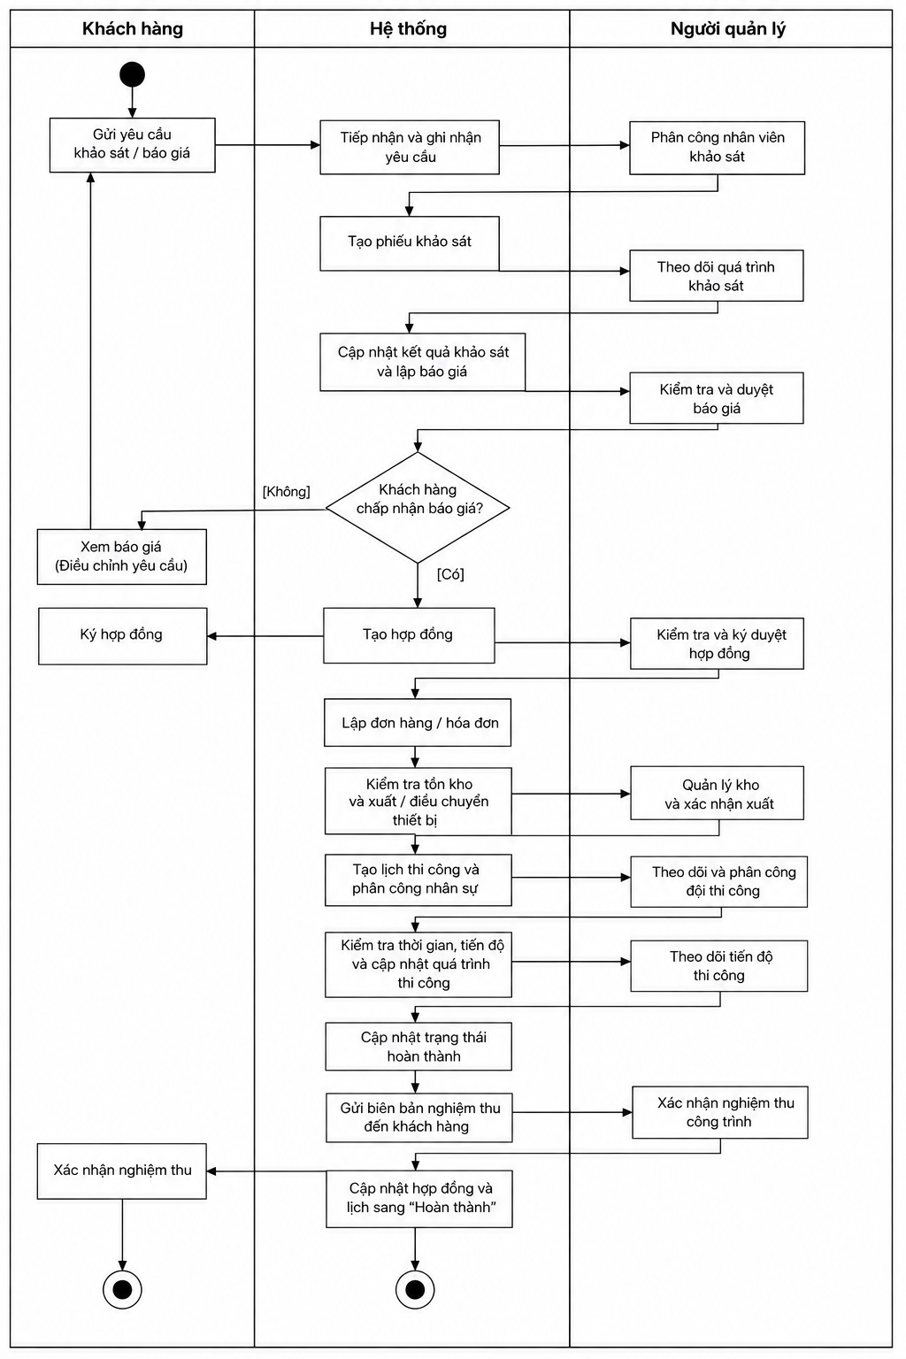
Hình 3.1. Quy trình nghiệp vụ tổng quát của hệ thống

Yêu cầu hệ thống

Yêu cầu chức năng
Các yêu cầu chức năng của hệ thống FireGuard AI được chia thành hai nhóm chính tương ứng với khu vực dành cho khách hàng và khu vực dành cho nhân viên, kỹ thuật viên và quản trị viên..
Bảng 3.2. Yêu cầu chức năng đối với khách hàng
Mã | Yêu cầu chức năng
FR-C01 | Hệ thống hiển thị thông tin giới thiệu, thiết bị và các dịch vụ PCCC.
FR-C02 | Hệ thống hiển thị danh mục và thông tin các mẫu thiết bị PCCC đang được cung cấp.
FR-C03 | Khách hàng có thể tìm kiếm và xem thông tin chi tiết thiết bị, dịch vụ PCCC.
FR-C04 | Khách hàng có thể gửi yêu cầu tư vấn hoặc khảo sát công trình.
FR-C05 | Khách hàng có thể gửi yêu cầu bảo trì hoặc sửa chữa thiết bị PCCC.
FR-C06 | Khách hàng có thể cung cấp thông tin thiết bị, mô tả sự cố và thời gian mong muốn xử lý.
FR-C07 | Hệ thống kiểm tra dữ liệu, lưu yêu cầu và thông báo kết quả cho khách hàng.

Bảng 3.3. Yêu cầu chức năng đối với người quản lý
Mã | Yêu cầu chức năng
FR-A01 | Người dùng đăng nhập bằng tên đăng nhập và mật khẩu.
FR-A02 | Hệ thống xác thực tài khoản, phân quyền theo vai trò và bảo vệ các chức năng quản trị.
FR-A03 | Nhân viên kinh doanh xem, tìm kiếm, lọc và xử lý yêu cầu tư vấn hoặc khảo sát.
FR-A04 | Người dùng có quyền thêm, cập nhật, tìm kiếm và xem hồ sơ khách hàng.
FR-A05 | Nhân viên kinh doanh lập, chỉnh sửa và theo dõi báo giá cho khách hàng.
FR-A06 | Hệ thống có thể sử dụng AI để đề xuất thiết bị, số lượng và chi phí báo giá sơ bộ.
FR-A07 | Nhân viên kinh doanh lập và cập nhật hợp đồng sau khi báo giá được chấp thuận.
FR-A08 | Quản trị viên hoặc đội trưởng tạo dự án thi công từ hợp đồng đã xác nhận.
FR-A09 | Đội trưởng lắp đặt cập nhật tiến độ, ghi chú và hình ảnh thi công tại công trình.
FR-A10 | Người có quyền quản lý danh mục, mẫu thiết bị, thiết bị thực tế và mã QR.
FR-A11 | Người có quyền thực hiện nhập kho, xuất kho, điều chuyển và theo dõi tồn kho thiết bị.
FR-A12 | Kỹ thuật viên tiếp nhận và cập nhật trạng thái yêu cầu bảo trì hoặc sửa chữa.
FR-A13 | Hệ thống có thể sử dụng AI để đề xuất kỹ thuật viên phù hợp dựa trên vị trí, kỹ năng và khối lượng công việc.
FR-A14 | Kỹ thuật viên thực hiện check-in/check-out GPS, cập nhật kết quả xử lý và tải ảnh nghiệm thu.
FR-A15 | Hệ thống theo dõi lịch bảo trì thiết bị và tự động tạo thông báo đối với thiết bị sắp đến hạn.
FR-A16 | Quản trị viên xem báo cáo tổng hợp về khách hàng, thiết bị, tồn kho, dự án, doanh thu và hiệu suất kỹ thuật viên.

Yêu cầu phi chức năng
Bảng 3.4. Yêu cầu phi chức năng của hệ thống
Nhóm yêu cầu | Nội dung
Tính đúng đắn | Các phép tính liên quan đến báo giá, hợp đồng, tồn kho và trạng thái thiết bị phải cho kết quả chính xác.
Tính toàn vẹn | Dữ liệu phải tuân thủ các ràng buộc về khóa chính, khóa ngoại, khóa duy nhất và mối quan hệ giữa các bảng.
An toàn | Các chức năng nội bộ chỉ được truy cập sau khi xác thực; mật khẩu phải được lưu dưới dạng đã băm và người dùng chỉ được thực hiện chức năng phù hợp với quyền được cấp.
Khả dụng | Giao diện phải rõ ràng, thống nhất và cung cấp thông báo phù hợp sau mỗi thao tác.
Tương thích | Ứng dụng phải hoạt động trên các trình duyệt thông dụng và thích ứng với các kích thước màn hình phổ biến.
Hiệu năng | Hệ thống phải phản hồi trong thời gian phù hợp và sử dụng Redis để hỗ trợ tăng tốc đối với dữ liệu được truy cập thường xuyên.
Khả năng tra cứu | Các danh sách dữ liệu chính phải hỗ trợ tìm kiếm hoặc lọc theo từ khóa, trạng thái và thời gian khi phù hợp.
Khả năng bảo trì | Mã nguồn phải được tổ chức theo kiến trúc rõ ràng, tách biệt giao diện, nghiệp vụ, API, truy cập dữ liệu và dịch vụ AI.
Tính riêng tư | Thông tin khách hàng, vị trí GPS, mật khẩu, token và các dữ liệu nhạy cảm chỉ được sử dụng trong phạm vi nghiệp vụ được phép.
Khả năng mở rộng | Hệ thống phải có khả năng bổ sung thêm thiết bị, nghiệp vụ, dịch vụ AI hoặc thành phần hạ tầng mà không ảnh hưởng lớn đến các chức năng hiện có.
Khả năng phục hồi | Dữ liệu quan trọng phải có cơ chế sao lưu và khôi phục đối với MySQL và MinIO.
Khả năng giám sát | Các thao tác quan trọng phải được ghi nhận trong nhật ký hệ thống để phục vụ kiểm tra và truy vết.

Quy tắc nghiệp vụ
Các quy tắc nghiệp vụ của hệ thống được xác định như sau:
- Số serial của thiết bị không được trùng với thiết bị đã tồn tại trong hệ thống.
- Tên đăng nhập và email của người dùng không được trùng.
- Mẫu thiết bị phải thuộc một danh mục thiết bị hợp lệ.
- Thiết bị thực tế phải thuộc một mẫu thiết bị đang tồn tại.
- Chỉ các thiết bị và danh mục đang hoạt động mới được sử dụng trong các nghiệp vụ liên quan.
- Yêu cầu tư vấn, khảo sát hoặc dịch vụ phải có đầy đủ các thông tin bắt buộc theo biểu mẫu.
- Một khách hàng có thể gửi nhiều yêu cầu khảo sát hoặc yêu cầu dịch vụ khác nhau.
- Một hợp đồng phải thuộc về một khách hàng đang tồn tại.
- Một dự án phải liên kết với một hợp đồng hợp lệ.
- Một hợp đồng chỉ được liên kết với tối đa một dự án.
- Một thiết bị chỉ được gắn với tối đa một mã QR.
- Một thiết bị thực tế có thể được lắp đặt tại công trình và phải lưu thông tin vị trí lắp đặt.
- Số lượng tồn kho không được âm.
- Số lượng thiết bị xuất kho không được vượt quá số lượng tồn kho khả dụng.
- Một mẫu thiết bị không được xuất hiện lặp trong cùng một báo giá nếu sử dụng khóa chính ghép theo mã báo giá và mã mẫu.
- Đơn giá, giá nhập và các giá trị tiền tệ không được âm.
- Yêu cầu dịch vụ phải thuộc về một khách hàng đang tồn tại.
- Kỹ thuật viên được phân công phải là người dùng hợp lệ và đang hoạt động.
- Khi hoàn thành yêu cầu bảo trì hoặc sửa chữa, kỹ thuật viên phải cung cấp ảnh nghiệm thu theo quy định của hệ thống.
- Việc check-in/check-out của kỹ thuật viên phải được ghi nhận bằng vị trí GPS và kiểm tra phạm vi hợp lệ.
- Lịch bảo trì phải liên kết với thiết bị thực tế đang tồn tại.
- Trạng thái của thiết bị, dự án, yêu cầu dịch vụ, báo giá và hợp đồng phải thuộc danh sách trạng thái được hệ thống quy định.
- Không được xóa dữ liệu đang được tham chiếu nếu thao tác đó làm mất tính toàn vẹn của cơ sở dữ liệu.
- Các bảng nghiệp vụ quan trọng như người dùng, hợp đồng, hóa đơn, phiếu sửa chữa và lịch sử bảo trì cần áp dụng cơ chế xóa mềm để phục vụ kiểm tra và truy vết.
Các trạng thái được sử dụng trong hệ thống được trình bày trong Bảng 3.5.
Bảng 3.5. Các trạng thái nghiệp vụ chính
Đối tượng | Trạng thái
Yêu cầu khảo sát | Nháp, chờ phân công, đã phân công, đang thực hiện, hoàn thành, đã hủy
Báo giá | Nháp, đã gửi, đã duyệt, bị từ chối, hết hạn
Hợp đồng | Nháp, chờ ký, đang hiệu lực, tạm ngưng, đã chấm dứt, hoàn thành
Dự án | Lập kế hoạch, sẵn sàng triển khai, đang thi công, kiểm thử, đã nghiệm thu, chậm tiến độ, đã hủy
Thiết bị | Trong kho, đã phân bổ, đã lắp đặt, đang hoạt động, đang bảo trì, bị lỗi, thanh lý
Yêu cầu dịch vụ | Chờ xử lý, đã phân công, đang xử lý, đã giải quyết, đã hủy
Thanh toán | Chưa thanh toán, thanh toán một phần, đã thanh toán, đã hoàn tiền, thất bại
Người dùng, danh mục và các dữ liệu quản lý | Đang hoạt động hoặc ngừng hoạt động

Thiết kế kiến trúc hệ thống

Kiến trúc tổng thể
Hệ thống FireGuard AI được tổ chức theo kiến trúc máy khách – máy chủ kết hợp kiến trúc phân lớp. Phía máy khách gồm giao diện dành cho khách hàng và giao diện quản trị được xây dựng bằng React. Phía máy chủ sử dụng ASP.NET Core 8 Web API để tiếp nhận yêu cầu, xác thực tài khoản, kiểm tra dữ liệu, xử lý nghiệp vụ và làm việc với các dịch vụ hạ tầng.
Giao diện gửi yêu cầu HTTP đến Web API và nhận kết quả chủ yếu dưới dạng JSON. Các controller tiếp nhận yêu cầu và chuyển dữ liệu đến các thành phần xử lý tương ứng. Việc truy vấn và cập nhật dữ liệu được thực hiện thông qua Entity Framework Core 8 và DbContext kết nối với cơ sở dữ liệu MySQL.
Hệ thống được tổ chức theo Clean Architecture gồm các thành phần Domain, Application, Infrastructure và API. Domain chứa các thực thể và quy tắc cốt lõi; Application chứa DTO, interface và logic ứng dụng; Infrastructure chịu trách nhiệm truy cập MySQL, Redis, MinIO, Hangfire và các dịch vụ ngoài; API chứa controller, middleware và SignalR Hub.
Ngoài Web API chính, FireGuard AI còn có AI Service được xây dựng bằng Python FastAPI. Backend giao tiếp với dịch vụ này thông qua REST API để thực hiện các chức năng như báo giá sơ bộ, chẩn đoán lỗi và đề xuất kỹ thuật viên. Nginx được sử dụng làm Reverse Proxy để điều phối lưu lượng giữa frontend và các dịch vụ phía máy chủ.
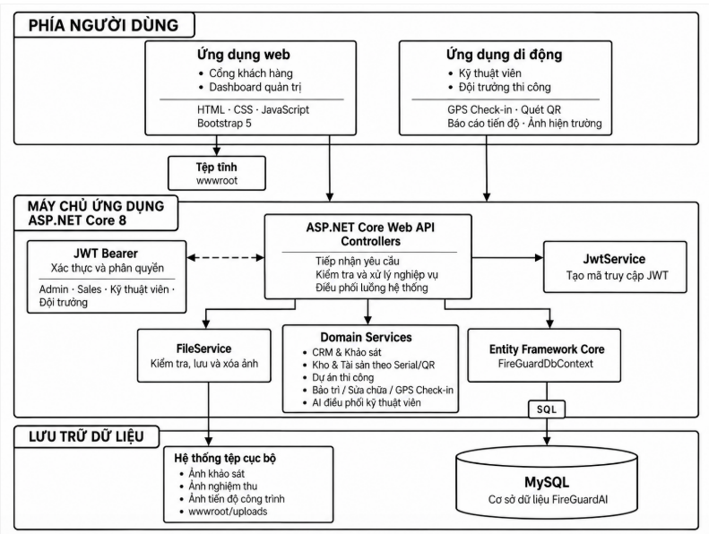
Hình 3.2. Kiến trúc tổng thể của hệ thống FireGuard AI

Các thành phần của hệ thống
Bảng 3.6. Các thành phần chính của hệ thống
Thành phần | Công nghệ sử dụng | Vai trò
Giao diện khách hàng | React 18, TypeScript, Vite, Material UI | Hiển thị thông tin dịch vụ, thiết bị PCCC và tiếp nhận yêu cầu tư vấn, bảo trì hoặc sửa chữa
Giao diện quản trị | React 18, TypeScript, Material UI, Redux Toolkit, React Query | Cung cấp các màn hình quản lý khách hàng, thiết bị, kho, hợp đồng, dự án, yêu cầu dịch vụ và báo cáo
Web API | ASP.NET Core 8 Web API | Tiếp nhận yêu cầu, kiểm tra dữ liệu, xử lý nghiệp vụ và cung cấp API cho frontend
Xác thực | JWT Bearer | Cấp và kiểm tra mã truy cập, xác thực và phân quyền người dùng theo vai trò
Truy cập dữ liệu | Entity Framework Core 8 | Ánh xạ đối tượng, truy vấn, thêm, cập nhật và quản lý giao dịch dữ liệu
Cơ sở dữ liệu | MySQL 8.0 | Lưu trữ dữ liệu nghiệp vụ và thực thi các ràng buộc cơ sở dữ liệu
Dịch vụ AI | Python FastAPI, OpenAI SDK, Gemini SDK | Hỗ trợ báo giá sơ bộ, chẩn đoán lỗi thiết bị và điều phối kỹ thuật viên
Bộ nhớ đệm | Redis | Lưu cache dữ liệu, tăng tốc truy vấn và hỗ trợ SignalR
Lưu trữ tệp | MinIO | Lưu hình ảnh khảo sát, ảnh nghiệm thu, tài liệu và file báo cáo
Tác vụ nền | Hangfire | Thực hiện quét lịch bảo trì, xuất báo cáo và các công việc chạy nền
Thông báo thời gian thực | SignalR | Gửi thông báo realtime đến giao diện người dùng
Reverse Proxy | Nginx | Điều phối lưu lượng giữa frontend, backend và các dịch vụ
Tài liệu API | Swagger/OpenAPI | Mô tả, kiểm tra và hỗ trợ thử nghiệm các API
Triển khai | Docker, Docker Compose | Đóng gói và khởi chạy đồng bộ các thành phần của hệ thống
Các API công khai cung cấp dữ liệu danh mục, mẫu sản phẩm và tiếp nhận yêu cầu tư vấn. Các API quản trị yêu cầu mã truy cập hợp lệ và vai trò ADMIN.

Luồng xử lý dữ liệu tổng quát
Luồng xử lý dữ liệu trong hệ thống FireGuard AI được thực hiện theo trình tự sau:
- Người dùng thực hiện thao tác trên giao diện React.
- Giao diện thu thập dữ liệu và kiểm tra các điều kiện cơ bản trước khi gửi.
- Giao diện gửi yêu cầu HTTP đến ASP.NET Core Web API thông qua Nginx.
- Web API kiểm tra JWT và quyền truy cập nếu yêu cầu thuộc chức năng cần xác thực.
- Controller tiếp nhận yêu cầu và chuyển dữ liệu đến các thành phần xử lý nghiệp vụ tương ứng.
- Entity Framework Core truy vấn hoặc cập nhật dữ liệu trong cơ sở dữ liệu MySQL.
- Khi cần xử lý chức năng AI, backend gửi dữ liệu đến AI Service FastAPI và nhận kết quả trả về.
- Các tệp như hình ảnh khảo sát, ảnh nghiệm thu hoặc báo cáo được lưu trên MinIO khi cần.
- API trả về mã trạng thái HTTP, thông báo và dữ liệu JSON cho giao diện.
- Giao diện tiếp nhận kết quả và hiển thị cho người dùng. Một số thông báo có thể được gửi theo thời gian thực thông qua SignalR.
Đối với các nghiệp vụ gồm nhiều thao tác liên quan, chẳng hạn xuất kho và cập nhật trạng thái thiết bị, tạo hợp đồng và dự án, hoặc hoàn thành yêu cầu sửa chữa kèm nhật ký trạng thái, hệ thống sử dụng giao dịch cơ sở dữ liệu. Khi một thao tác không thành công, toàn bộ giao dịch được hoàn tác để tránh phát sinh dữ liệu không đầy đủ hoặc không nhất quán.
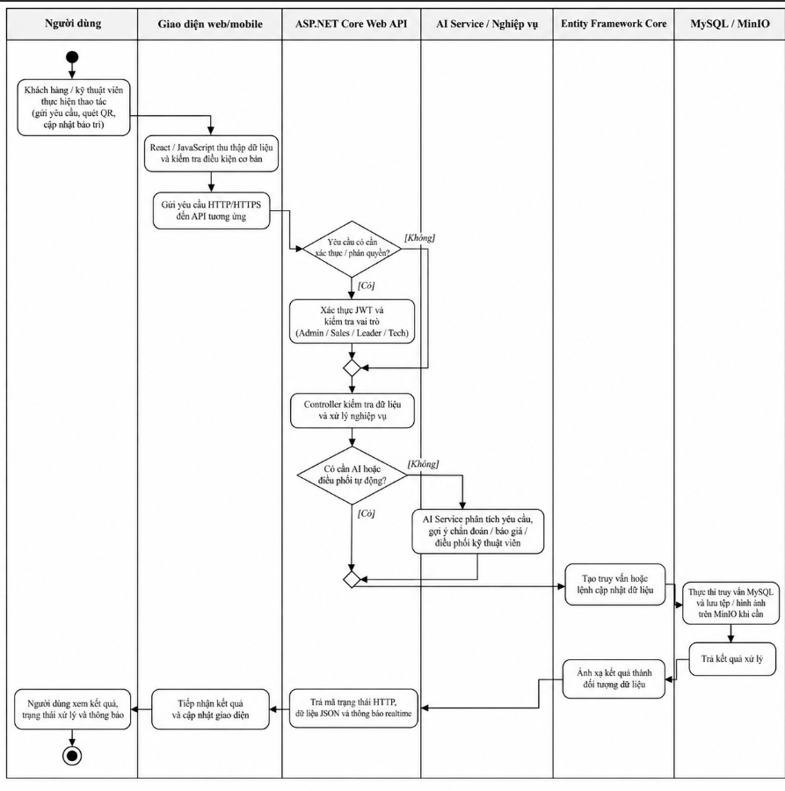
Hình 3.3. Luồng xử lý dữ liệu tổng quát

Phân tích trường hợp sử dụng

Xác định tác nhân
Căn cứ các đối tượng sử dụng được xác định trong hệ thống FireGuard AI, các tác nhân chính gồm Khách hàng, Nhân viên kinh doanh, Đội trưởng lắp đặt, Nhân viên lắp đặt, Kỹ thuật viên và Quản trị viên.
Khách hàng tương tác với các chức năng như xem thông tin dịch vụ, gửi yêu cầu tư vấn, khảo sát, bảo trì hoặc sửa chữa. Các tác nhân nội bộ phải đăng nhập bằng tài khoản hợp lệ và được phân quyền theo vai trò trước khi sử dụng các chức năng tương ứng.
Nhân viên kinh doanh phụ trách tiếp nhận yêu cầu, quản lý khách hàng, lập báo giá và hợp đồng. Đội trưởng lắp đặt phụ trách dự án và tiến độ thi công. Nhân viên lắp đặt thực hiện các công việc tại công trình. Kỹ thuật viên xử lý yêu cầu bảo trì, sửa chữa và cập nhật kết quả. Quản trị viên có quyền quản lý tổng thể hệ thống.
Các xử lý như kiểm tra dữ liệu, tính toán báo giá, kiểm tra tồn kho, xác thực GPS, quét lịch bảo trì và đề xuất kỹ thuật viên bằng AI là các hoạt động tự động bên trong hệ thống nên không được xem là tác nhân.

Sơ đồ Use Case tổng quát
Sơ đồ Use Case tổng quát thể hiện phạm vi tương tác của các tác nhân chính trong hệ thống FireGuard AI. Khách hàng sử dụng các chức năng xem thông tin dịch vụ, gửi yêu cầu tư vấn, khảo sát, bảo trì hoặc sửa chữa. Nhân viên kinh doanh, đội trưởng lắp đặt, nhân viên lắp đặt, kỹ thuật viên và quản trị viên thực hiện các chức năng quản lý, theo dõi nghiệp vụ và xử lý công việc theo quyền được phân công.
Quản trị viên có phạm vi quản lý tổng thể, trong khi các tác nhân còn lại chỉ thực hiện những chức năng phù hợp với vai trò của mình.
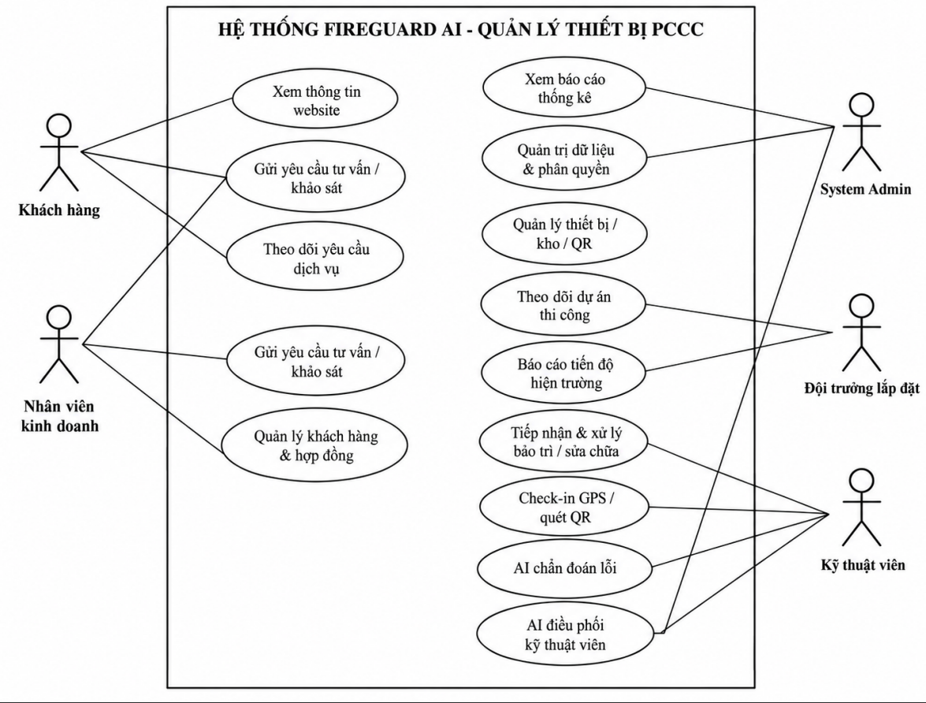

Hình 3.4. Sơ đồ Use Case tổng quát của hệ thống

Sơ đồ Use Case của khách hàng
Sơ đồ Use Case của khách hàng mô hình hóa các chức năng chính mà khách hàng có thể thực hiện trên hệ thống FireGuard AI. Khách hàng có thể xem thông tin dịch vụ PCCC, tra cứu thiết bị, xem thông tin chi tiết và gửi yêu cầu tư vấn hoặc khảo sát.
Ngoài ra, khách hàng có thể gửi yêu cầu bảo trì hoặc sửa chữa thiết bị, cung cấp mô tả sự cố và thời gian mong muốn xử lý. Khi gửi yêu cầu, hệ thống kiểm tra các thông tin bắt buộc trước khi lưu và thông báo kết quả cho khách hàng.
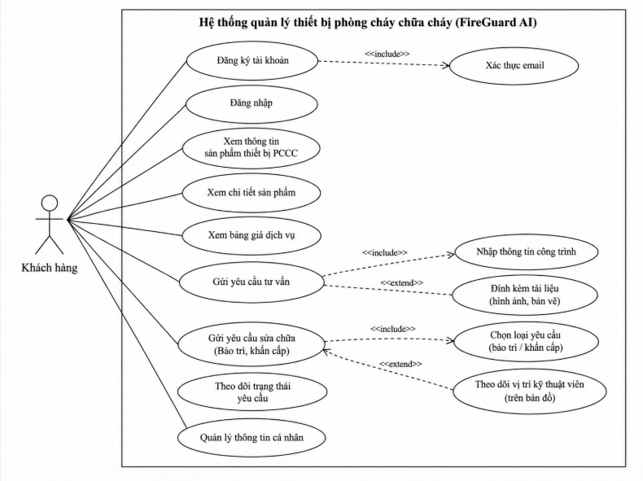
Hình 3.5. Sơ đồ Use Case của khách hàng

Sơ đồ Use Case của người quản lý
Sơ đồ Use Case của Quản trị viên mô hình hóa các nhóm chức năng quản trị chính của hệ thống FireGuard AI, bao gồm đăng nhập, xem Dashboard, quản lý tài khoản và phân quyền, quản lý khách hàng, danh mục thiết bị, mẫu thiết bị, kho, báo giá, hợp đồng, dự án, yêu cầu dịch vụ, bảo trì, sửa chữa và báo cáo thống kê.
Trong quá trình quản lý, hệ thống thực hiện các quy tắc nghiệp vụ như kiểm tra tính hợp lệ của dữ liệu, kiểm soát tồn kho, kiểm tra trạng thái thiết bị, xác thực quyền truy cập và theo dõi lịch sử thao tác. Ngoài ra, Quản trị viên có thể sử dụng các chức năng AI để hỗ trợ báo giá sơ bộ, điều phối kỹ thuật viên và theo dõi hiệu suất hệ thống.
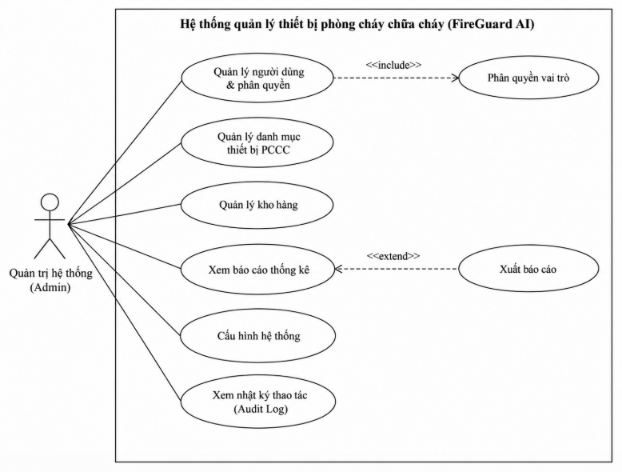
Hình 3.6. Sơ đồ Use Case của người quản lý

Sơ đồ Use Case của đội trưởng lắp đặt
Sơ đồ Use Case của Đội trưởng lắp đặt mô hình hóa các chức năng liên quan đến quản lý và theo dõi quá trình thi công tại công trình. Đội trưởng có thể xem các dự án được phân công, lập kế hoạch thực hiện, phân công nhân sự lắp đặt, theo dõi tiến độ và cập nhật trạng thái công việc.
Trong quá trình thi công, Đội trưởng có thể ghi nhận phần trăm tiến độ, cập nhật ghi chú, tải hình ảnh hiện trường và theo dõi danh sách thiết bị được lắp đặt tại dự án. Hệ thống kiểm tra quyền truy cập, tính hợp lệ của dữ liệu và lưu lịch sử cập nhật để phục vụ theo dõi và báo cáo.

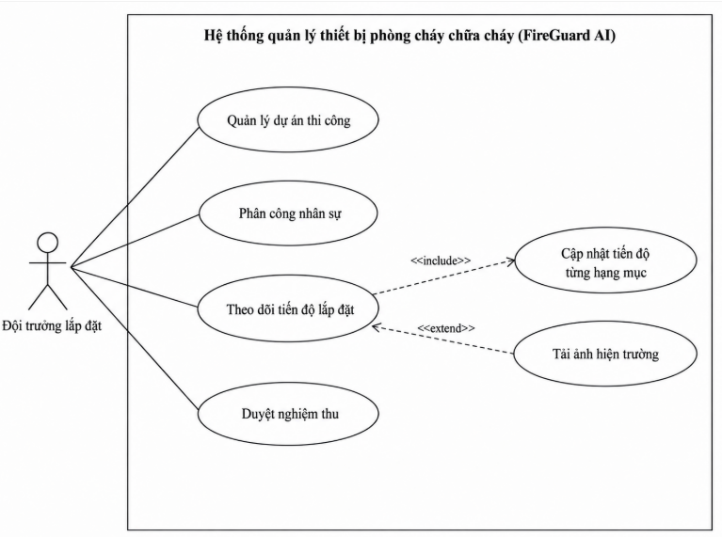
Hình 3.7. Sơ đồ Use Case của người đội trưởng lắp đặt

Sơ đồ Use Case của kỹ thuật viên
Sơ đồ Use Case của Kỹ thuật viên mô hình hóa các chức năng liên quan đến tiếp nhận và xử lý yêu cầu bảo trì, sửa chữa thiết bị PCCC. Kỹ thuật viên có thể xem công việc được phân công, kiểm tra thông tin khách hàng và thiết bị, thực hiện check-in/check-out GPS, chẩn đoán lỗi và cập nhật trạng thái xử lý.
Trong quá trình thực hiện, Kỹ thuật viên có thể sử dụng AI để hỗ trợ chẩn đoán sự cố, ghi nhận kết quả sửa chữa, cập nhật ghi chú và tải ảnh nghiệm thu. Hệ thống kiểm tra vị trí GPS, trạng thái yêu cầu và các điều kiện hoàn thành trước khi lưu kết quả.

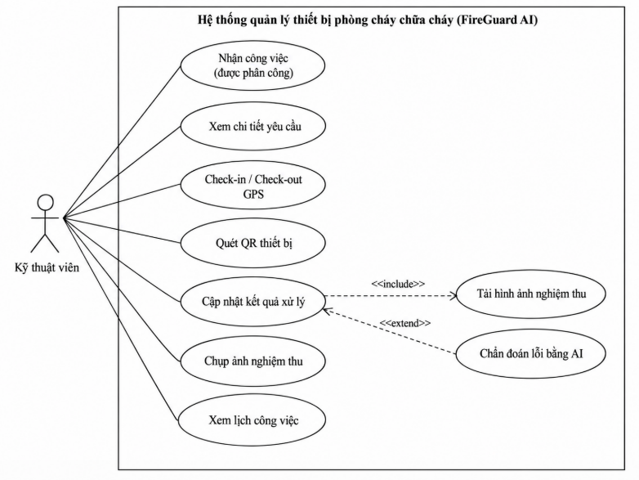
Hình 3.8. Sơ đồ Use Case của kỹ thuật viên

Tóm tắt các Use Case chính
Use Case UC01 – Gửi yêu cầu tư vấn
Bảng 3.7. Đặc tả Use Case gửi yêu cầu tư vấn
Nội dung | Mô tả
Mã Use Case | UC01
Tên Use Case | Gửi yêu cầu tư vấn
Tác nhân | Khách hàng
Tiền điều kiện | website fireguard ai đang hoạt động và khách hàng có thể truy cập chức năng gửi yêu cầu tư vấn
Luồng chính | Khách hàng truy cập chức năng gửi yêu cầu tư vấn / khảo sát, nhập thông tin liên hệ và thông tin công trình như địa chỉ, loại công trình, diện tích, số tầng và nhu cầu pccc. khách hàng có thể đính kèm hình ảnh hoặc tài liệu liên quan. sau khi khách hàng gửi biểu mẫu, hệ thống kiểm tra tính hợp lệ của dữ liệu, lưu yêu cầu vào cơ sở dữ liệu và thông báo gửi yêu cầu thành công
Luồng ngoại lệ | thiếu thông tin bắt buộc, số điện thoại hoặc email sai định dạng, dữ liệu công trình không hợp lệ, tệp đính kèm không đúng định dạng hoặc xảy ra lỗi khi lưu dữ liệu
Hậu điều kiện | yêu cầu tư vấn / khảo sát được lưu trong hệ thống với trạng thái chờ xử lý

Use Case UC02 – Xử lý yêu cầu tư vấn
Bảng 3.8. Đặc tả Use Case xử lý yêu cầu tư vấn
Nội dung | Mô tả
Mã Use Case | UC02
Tên Use Case | Xử lý yêu cầu tư vấn
Tác nhân | Nhân viên kinh doanh
Tiền điều kiện | nhân viên kinh doanh đã đăng nhập và có quyền quản lý yêu cầu khách hàng. yêu cầu tư vấn đã tồn tại trong hệ thống
Luồng chính | nhân viên kinh doanh truy cập danh sách yêu cầu tư vấn / khảo sát, tìm kiếm hoặc lọc theo khách hàng, thời gian hoặc trạng thái. nhân viên chọn một yêu cầu để xem chi tiết, liên hệ khách hàng để xác nhận nhu cầu, cập nhật nội dung tư vấn, lịch khảo sát hoặc người phụ trách. hệ thống lưu thông tin và cập nhật trạng thái xử lý của yêu cầu
Luồng ngoại lệ | yêu cầu không tồn tại, nhân viên không có quyền xử lý, trạng thái được chọn không hợp lệ, dữ liệu khảo sát không hợp lệ hoặc yêu cầu đã bị hủy
Hậu điều kiện | yêu cầu được cập nhật trạng thái tương ứng và thông tin khảo sát được lưu để phục vụ bước lập báo giá

Use Case UC03 – Lập hợp đồng và báo giá
Bảng 3.9. Đặc tả Use Case lập hợp đồng
Nội dung | Mô tả
Mã Use Case | UC03
Tên Use Case | Lập hợp đồng và báo giá
Tác nhân | nhân viên kinh doanh
Tiền điều kiện | nhân viên kinh doanh đã đăng nhập, khách hàng đã có hồ sơ và thông tin nhu cầu hoặc khảo sát công trình đã được xác định
Luồng chính | nhân viên chọn khách hàng và yêu cầu khảo sát liên quan, nhập thông tin công trình như diện tích, số tầng, loại công trình và nhu cầu kỹ thuật. hệ thống có thể gửi dữ liệu sang ai service để đề xuất báo giá sơ bộ. nhân viên kiểm tra, chỉnh sửa hoặc bổ sung danh sách thiết bị, số lượng và chi phí. hệ thống tính tổng tiền, thuế và giảm giá nếu có. nhân viên lưu báo giá và gửi khách hàng xác nhận. khi báo giá được duyệt, nhân viên tạo hợp đồng từ báo giá và hệ thống lưu hợp đồng cùng các thông tin liên quan
Luồng ngoại lệ | khách hàng không tồn tại, thiếu thông tin khảo sát, thiết bị không tồn tại, số lượng hoặc đơn giá không hợp lệ, ai service không phản hồi, báo giá hết hạn hoặc bị từ chối, thông tin hợp đồng không đầy đủ
Hậu điều kiện | báo giá được lưu với trạng thái phù hợp. nếu báo giá được duyệt và tạo hợp đồng thành công, hợp đồng được lưu trong hệ thống với trạng thái ban đầu phù hợp

Khi tiền đặt cọc lớn hơn 0, hợp đồng được khởi tạo với trạng thái DA_COC. Nếu tiền đặt cọc bằng 0, hợp đồng được khởi tạo với trạng thái CHO_COC.
Use Case UC04 – Tạo lịch thi công
Bảng 3.10. Đặc tả Use Case tạo lịch thi công
Nội dung | Mô tả
Mã Use Case | UC04
Tên Use Case | Tạo lịch thi công
Tác nhân | Đội trưởng thi công
Tiền điều kiện | Hợp đồng tồn tại, chưa bị hủy và chưa có lịch thi công
Luồng chính | người dùng tạo dự án, nhập thời gian thi công, địa điểm và phân công nhân sự. trong quá trình thực hiện, đội trưởng cập nhật tiến độ và hình ảnh công trình
Luồng ngoại lệ | Hợp đồng đã có lịch, hợp đồng đã hủy, thứ tự thời gian không hợp lệ hoặc nhân sự không khả dụng
Hậu điều kiện | dự án được tạo và tiến độ thi công được theo dõi trong hệ thống

Use Case UC05 – Xử lí bảo trì và sửa chữa
Bảng 3.11. Đặc tả Use Case phân công nhân viên
Nội dung | Mô tả
Mã Use Case | UC05
Tên Use Case | Xử lí bảo trì và sữa chữa
Tác nhân | khách hàng, kỹ thuật viên
Tiền điều kiện | yêu cầu dịch vụ đã được tạo
Luồng chính | khách hàng gửi yêu cầu sửa chữa hoặc bảo trì. hệ thống tiếp nhận, ai hỗ trợ đề xuất kỹ thuật viên phù hợp. kỹ thuật viên nhận việc, check-in gps, xử lý sự cố, cập nhật kết quả và ảnh nghiệm thu
Luồng ngoại lệ | hông có kỹ thuật viên phù hợp, gps không hợp lệ hoặc thiếu ảnh nghiệm thu
Hậu điều kiện | yêu cầu được cập nhật trạng thái và lưu đầy đủ lịch sử xử lý
Phần đặc tả đầy đủ các Use Case còn lại được trình bày tại Phụ lục A.

Mô hình hóa hoạt động và tương tác

Sơ đồ hoạt động gửi và xử lý yêu cầu tư vấn, khảo sát pccc
Sơ đồ mô tả quá trình khách hàng nhập thông tin liên hệ, thông tin công trình và nhu cầu tư vấn / khảo sát PCCC để gửi yêu cầu đến hệ thống. Nếu dữ liệu không hợp lệ, hệ thống hiển thị thông báo để khách hàng điều chỉnh và gửi lại. Nếu dữ liệu hợp lệ, hệ thống lưu yêu cầu với trạng thái chờ xử lý và thông báo gửi thành công. Sau đó, nhân viên kinh doanh tiếp nhận yêu cầu, xem chi tiết, liên hệ khách hàng để xác nhận nhu cầu và cập nhật trạng thái xử lý.
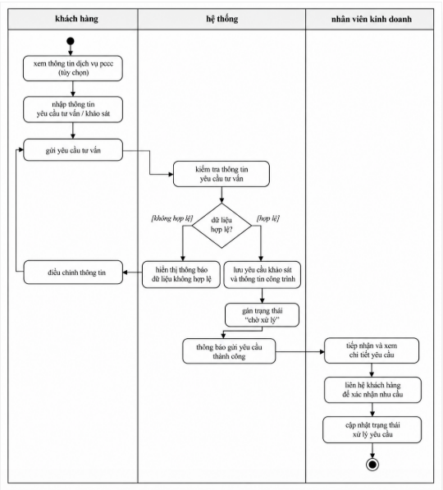
Hình 3.9. Sơ đồ hoạt động gửi và xử lý yêu cầu tư vấn, khảo sát pccc

Sơ đồ hoạt động tạo khách hàng và lập hợp đồng
Sơ đồ mô tả quá trình xử lý yêu cầu đã chốt, kiểm tra hồ sơ khách hàng và lập hợp đồng. Nếu số điện thoại đã tồn tại, người quản lý sử dụng hồ sơ tương ứng. Nếu chưa tồn tại, hồ sơ khách hàng được tạo từ thông tin đã thu thập. Sau đó, hệ thống kiểm tra và lưu hợp đồng
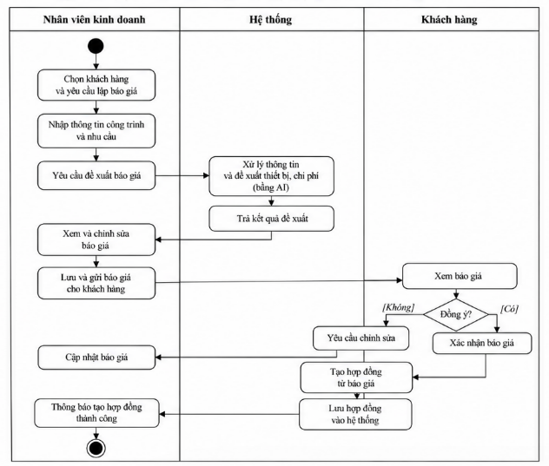
Hình 3.10. Sơ đồ hoạt động tạo khách hàng và lập hợp đồng

Sơ đồ hoạt động xử lí yêu cầu bảo trì sửa chữa
Sơ đồ mô tả quá trình lựa chọn hợp đồng, nhập các mốc thời gian và phân công nhân viên. Nếu hợp đồng đã có lịch, dữ liệu thời gian không hợp lệ hoặc có nhân viên bị trùng lịch, hệ thống từ chối thao tác và trả về thông báo tương ứng.
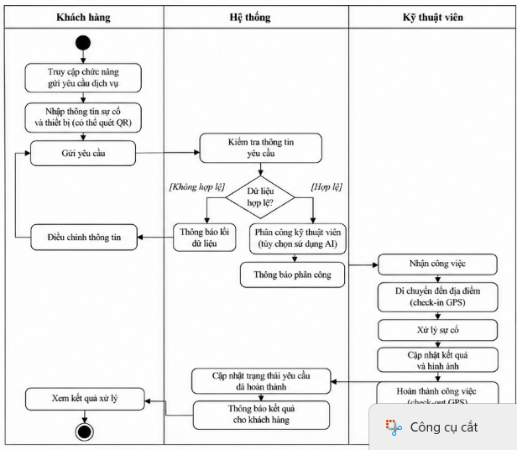
Hình 3.11. Sơ đồ hoạt động tạo lịch và phân công nhân viên

Sơ đồ tuần tự gửi yêu cầu tư vấn và khảo sát pccc
Sơ đồ tuần tự thể hiện sự tương tác giữa khách hàng, giao diện website, api yêu cầu tư vấn, entity framework core và cơ sở dữ liệu mysql. sau khi dữ liệu được kiểm tra hợp lệ, yêu cầu tư vấn cùng thông tin công trình liên quan được lưu vào hệ thống và kết quả được trả về cho giao diện.
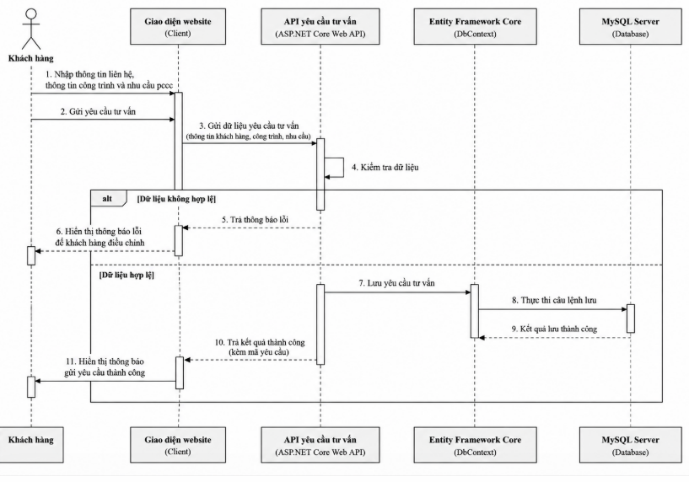
Hình 3.12. Sơ đồ tuần tự gửi yêu cầu tư vấn và khảo sát pccc

Sơ đồ tuần tự xử lý yêu cầu bảo trì / sửa chữa
Sơ đồ tuần tự thể hiện quá trìnhkhách hàng gửi yêu cầu bảo trì / sửa chữa, hệ thống kiểm tra dữ liệu và có thể sử dụng ai để đề xuất kỹ thuật viên phù hợp. sau đó yêu cầu được lưu vào cơ sở dữ liệu và kết quả được trả về cho khách hàng.
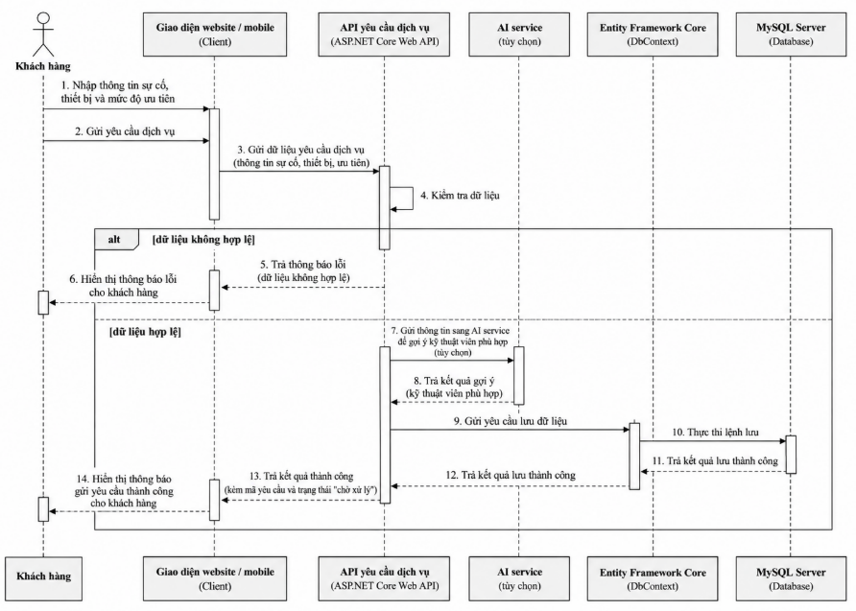
Hình 3.13. Sơ đồ tuần tự lập hợp đồng

Sơ đồ tuần tự lập báo giá và hợp đồng
Sơ đồ tuần tự thể hiện quá trình quá trình nhân viên kinh doanh nhập thông tin khách hàng và công trình để lập báo giá. Hệ thống kiểm tra dữ liệu, có thể sử dụng AI để đề xuất thiết bị và chi phí, sau đó lưu báo giá vào cơ sở dữ liệu. Khi khách hàng đồng ý, hệ thống tạo hợp đồng từ báo giá, lưu hợp đồng và trả thông báo kết quả cho các bên liên quan.
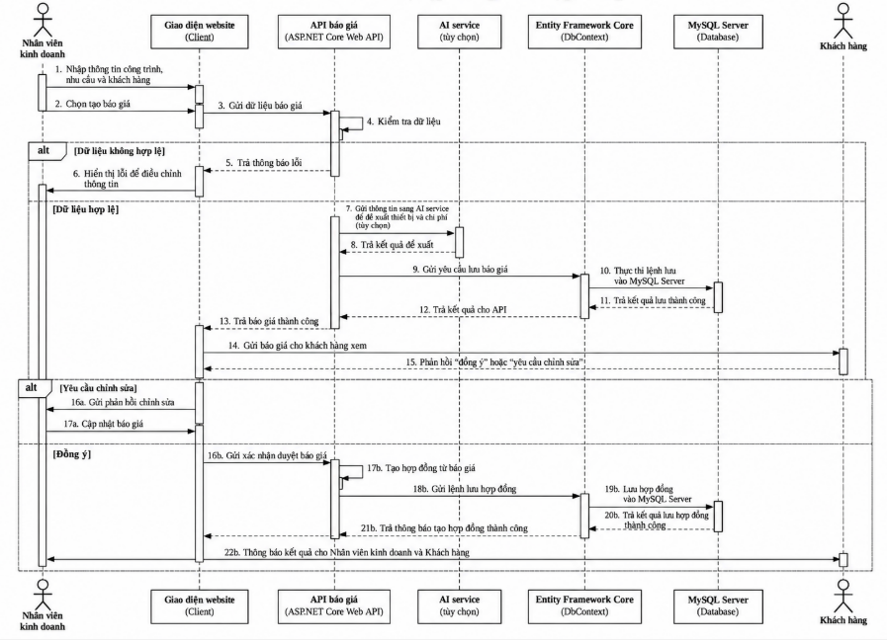
Hình 3.14. Sơ đồ tuần tự phân công nhân viên

Sơ đồ lớp
Sơ đồ lớp mô tả cấu trúc các đối tượng nghiệp vụ chính, thuộc tính và mối quan hệ giữa các đối tượng trong hệ thống quản lý thiết bị phòng cháy chữa cháy FireGuard AI. Các lớp chính gồm User, Role, Customer, CustomerAddress, EquipmentModel, EquipmentAsset, Warehouse, WarehouseStock, Quotation, Contract, Project, ServiceRequest, RepairTicket và Payment.
Các quan hệ nhiều – nhiều được biểu diễn thông qua các lớp liên kết như UserRole, RolePermission và các bảng chi tiết nghiệp vụ như QuotationItem, SalesOrderItem, InvoiceItem. Thiết bị được quản lý theo từng model và từng serial cụ thể, đồng thời liên kết với kho, dự án, mã QR, lịch lắp đặt và lịch sử bảo trì. Khách hàng liên kết với các yêu cầu khảo sát, hợp đồng, hóa đơn và yêu cầu dịch vụ. Hệ thống sử dụng các khóa ngoại để đảm bảo tính toàn vẹn dữ liệu giữa các lớp nghiệp vụ.
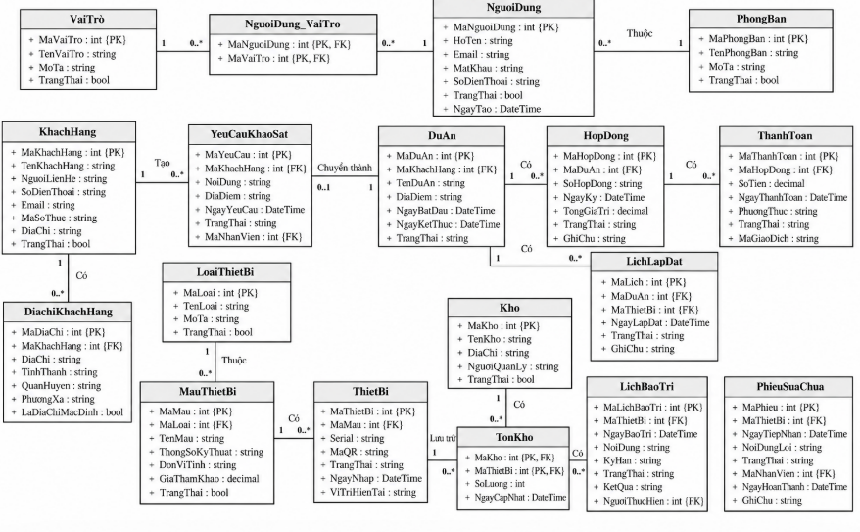
Hình 3.15. Sơ đồ lớp của hệ thống FireGuard AI

Thiết kế cơ sở dữ liệu

Xác định các thực thể
Trong phạm vi đề tài, cơ sở dữ liệu gồm 11 bảng chính được trình bày trong Bảng 3.12.
Bảng 3.12. Các bảng dữ liệu chính
Bảng | Chức năng
NguoiDung | Lưu thông tin tài khoản người dùng, trạng thái hoạt động và thông tin đăng nhập
VaiTro | Lưu thông tin các vai trò trong hệ thống
KhachHang | Lưu hồ sơ khách hàng
DiaChiKhachHang | Lưu các địa chỉ liên quan đến khách hàng
YeuCauKhaoSat | Lưu yêu cầu tư vấn hoặc khảo sát PCCC của khách hàng
MauThietBi | Lưu thông tin các mẫu thiết bị PCCC
ThietBiThucTe | Quản lý từng thiết bị thực tế theo số serial và trạng thái
TonKho | Lưu số lượng tồn kho của từng mẫu thiết bị tại từng kho
BaoGia | Lưu thông tin báo giá cho khách hàng
HopDong | Lưu thông tin hợp đồng đã ký với khách hàng
DuAn | Lưu thông tin dự án hoặc công trình thi công PCCC
NhatKyTienDo | Lưu tiến độ, ghi chú và hình ảnh thi công của dự án
YeuCauDichVu | Lưu yêu cầu bảo trì, sửa chữa hoặc lắp đặt thiết bị
NhatKyTrangThaiDichVu | Lưu lịch sử thay đổi trạng thái của yêu cầu dịch vụ
PhieuSuaChua | Lưu thông tin xử lý lỗi và kết quả sửa chữa thiết bị
LichBaoTri | Lưu kế hoạch và thời gian bảo trì định kỳ của thiết bị
ChamCongKyThuatVien | Lưu thông tin check-in/check-out GPS của kỹ thuật viên
Bảng | Chức năng
NguoiDung | Lưu thông tin tài khoản người dùng, trạng thái hoạt động và thông tin đăng nhập
VaiTro | Lưu thông tin các vai trò trong hệ thống
KhachHang | Lưu hồ sơ khách hàng
DiaChiKhachHang | Lưu các địa chỉ liên quan đến khách hàng
YeuCauKhaoSat | Lưu yêu cầu tư vấn hoặc khảo sát PCCC của khách hàng

Mô hình thực thể – liên kết
Các mối quan hệ trong mô hình thực thể – liên kết gồm:
- Một vai trò có thể được gán cho nhiều người dùng; một người dùng có thể có nhiều vai trò.
- Một khách hàng có thể gửi nhiều yêu cầu khảo sát; mỗi yêu cầu khảo sát thuộc một khách hàng.
- Một yêu cầu khảo sát dẫn đến một khảo sát; một khảo sát có thể có nhiều hình ảnh khảo sát.
- Một nhà cung cấp có thể cung cấp nhiều mẫu thiết bị; mỗi mẫu thiết bị thuộc một nhà cung cấp.
- Một khách hàng có thể có nhiều địa chỉ; mỗi địa chỉ thuộc một khách hàng.
- Một danh mục thiết bị có thể có nhiều mẫu thiết bị; mỗi mẫu thiết bị thuộc một danh mục.
- Một mẫu thiết bị có thể tạo ra nhiều thiết bị thực tế; mỗi thiết bị thực tế thuộc một mẫu thiết bị.
- Một khách hàng có thể có nhiều hợp đồng; mỗi hợp đồng thuộc một khách hàng.
- Một hợp đồng có thể tạo ra một dự án thi công; mỗi dự án liên kết với một hợp đồng.
- Một dự án có thể có nhiều nhật ký tiến độ; mỗi nhật ký tiến độ thuộc một dự án.
- Một thiết bị thực tế có thể được lắp đặt tại một dự án; một dự án có thể có nhiều thiết bị được lắp đặt.
- Một thiết bị thực tế có thể có nhiều lịch bảo trì và nhiều lịch sử bảo trì.
- Một khách hàng có thể gửi nhiều yêu cầu dịch vụ; mỗi yêu cầu dịch vụ thuộc một khách hàng.
- Một yêu cầu dịch vụ có thể được phân công cho kỹ thuật viên và có nhiều nhật ký thay đổi trạng thái.
- Một yêu cầu dịch vụ có thể phát sinh một phiếu sửa chữa; một phiếu sửa chữa có thể có nhiều hành động sửa chữa và nhiều linh kiện thay thế.
- Một người dùng là kỹ thuật viên có thể thực hiện nhiều lần check-in/check-out GPS tại các công trình hoặc yêu cầu dịch vụ.

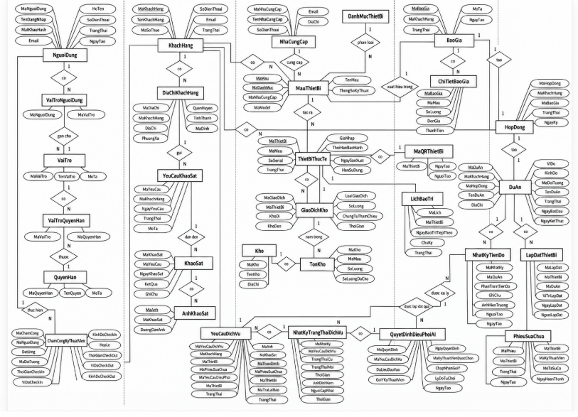
Hình 3.16. Mô hình thực thể – liên kết của hệ thống

Lược đồ cơ sở dữ liệu quan hệ
Lược đồ cơ sở dữ liệu được biểu diễn như sau:
- NguoiDung(MaNguoiDung, TenDangNhap, MatKhauHash, Email, HoTen, SoDienThoai, TrangThai, NgayTao)
- VaiTro(MaVaiTro, TenVaiTro, MoTa)
- QuyenHan(MaQuyenHan, TenQuyen, MoTa)
- VaiTroNguoiDung(MaNguoiDung, MaVaiTro)
- KhachHang(MaKhachHang, TenKhachHang, MaSoThue, SoDienThoai, Email, TrangThai)
- DiaChiKhachHang(MaDiaChi, MaKhachHang, DiaChi, PhuongXa, QuanHuyen, TinhThanh, MacDinh)
- YeuCauKhaoSat(MaYeuCau, MaKhachHang, NgayYeuCau, TrangThai, MoTa)
- KhaoSat(MaKhaoSat, MaYeuCau, NgayKhaoSat, KetQua, GhiChu)
- NhaCungCap(MaNhaCungCap, TenNhaCungCap, SoDienThoai, Email, DiaChi)
- DanhMucThietBi(MaDanhMuc, TenDanhMuc, MoTa)
- MauThietBi(MaMau, MaDanhMuc, MaNhaCungCap, MaModel, TenMau, ThongSoKyThuat)
- ThietBiThucTe(MaThietBi, MaMau, SoSerial, TrangThai, GiaNhap, ThoiHanBaoHanh, NgaySanXuat, HanSuDung)
- MaQRThietBi(MaThietBi, NoiDungQR, NgayTao, NguoiTao)
- Kho(MaKho, TenKho, DiaChi)
- TonKho(MaKho, MaMau, SoLuong, SoLuongDatCho)
- GiaoDichKho(MaGiaoDich, MaThietBi, KhoDi, KhoDen, LoaiGiaoDich, SoLuong, ChungTuThamChieu, ThoiGian)
- BaoGia(MaBaoGia, MaKhachHang, TrangThai, TongTien, NgayTao)
- ChiTietBaoGia(MaBaoGia, MaMau, SoLuong, DonGia, ThanhTien)
- HopDong(MaHopDong, MaKhachHang, MaBaoGia, TrangThai, NgayKy)
- DuAn(MaDuAn, MaKhachHang, MaHopDong, TenDuAn, DiaChi, ViDo, KinhDo, MaDoiTruong, TienDo, TrangThai, NgayBatDau, NgayKetThuc)
- NhatKyTienDo(MaNhatKy, MaDuAn, PhanTramTienDo, GhiChu, AnhHienTruong, NguoiTao, NgayTao)
- LapDatThietBi(MaLapDat, MaThietBi, MaDuAn, ViTriLapDat, NgayLapDat, NguoiLapDat)
- LichBaoTri(MaLich, MaThietBi, NgayBaoTriTiepTheo, ChuKy, TrangThai)
- YeuCauDichVu(MaYeuCauDichVu, MaKhachHang, MaDiaChi, MaThietBi, GiaTriQR, MoTa, MucDoKhanCap, LoaiYeuCau, TrangThai, MaKyThuatVien, ThoiGianMongMuon)
- PhieuSuaChua(MaPhieuSuaChua, MaYeuCauDichVu, MaThietBi, MoTaLoi, KetQuaChanDoan, TrangThai)
Trong đó:
- VaiTroNguoiDung có khóa chính ghép gồm MaNguoiDung và MaVaiTro.
- VaiTroQuyenHan có khóa chính ghép gồm MaVaiTro và MaQuyenHa

- TonKho có khóa chính ghép gồm MaKho và MaMau.
- ChiTietBaoGia có khóa chính ghép gồm MaBaoGia và MaMau.
- MaNhanVien trong TaiKhoan là khóa ngoại có thể để trống và không được lặp.
- MaKhachHang trong DiaChiKhachHang, YeuCauKhaoSat, BaoGia, HopDong, DuAn và YeuCauDichVu là khóa ngoại liên kết đến KhachHang.
- MaThietBi trong LapDatThietBi, LichBaoTri và PhieuSuaChua là khóa ngoại liên kết đến ThietBiThucTe.
- MaKyThuatVien trong YeuCauDichVu và QuyetDinhDieuPhoiAI là khóa ngoại liên kết đến NguoiDung.

Các mối quan hệ và ràng buộc toàn vẹn
Bảng 3.13. Các quan hệ và ràng buộc dữ liệu chính
Quan hệ hoặc ràng buộc | Cách bảo đảm
Người dùng phải có vai trò hợp lệ | Khóa ngoại VaiTroNguoiDung.MaNguoiDung và VaiTroNguoiDung.MaVaiTro
Không lặp vai trò của cùng một người dùng | Khóa chính ghép MaNguoiDung, MaVaiTro
Địa chỉ phải thuộc một khách hàng | Khóa ngoại DiaChiKhachHang.MaKhachHang
Yêu cầu khảo sát phải thuộc khách hàng | Khóa ngoại YeuCauKhaoSat.MaKhachHang
Mẫu thiết bị phải thuộc danh mục | Khóa ngoại MauThietBi.MaDanhMuc
Một hợp đồng chỉ có tối đa một dự án | Ràng buộc duy nhất trên DuAn.MaHopDong
Không lặp mẫu thiết bị trong cùng một báo giá | Khóa chính ghép ChiTietBaoGia(MaBaoGia, MaMau)
Báo giá phải thuộc khách hàng | Khóa ngoại BaoGia.MaKhachHang
Mỗi thiết bị chỉ có tối đa một mã QR | MaQRThietBi.MaThietBi là khóa chính và khóa ngoại
Khi hoàn thành dịch vụ phải có ảnh nghiệm thu | Kiểm tra AnhNghiemThu trước khi cập nhật trạng thái hoàn thành
Tên đăng nhập không trùng | Chỉ mục duy nhất
Nhật ký trạng thái phải thuộc yêu cầu dịch vụ | Khóa ngoại NhatKyTrangThaiDichVu.MaYeuCauDichVu
Không phân công nhân viên trùng lịch | Không phân công nhân viên trùng lịch
Các thao tác lưu hợp đồng cùng chi tiết và lưu lịch thi công cùng phân công phải được thực hiện trong giao dịch cơ sở dữ liệu. Dữ liệu chỉ được xác nhận khi toàn bộ thao tác thành công.

Mô tả thiết kế dữ liệu
Các bảng VaiTroNguoiDung, VaiTroQuyenHan, TonKho và ChiTietBaoGia được sử dụng để biểu diễn các quan hệ nhiều – nhiều trong hệ thống. Khóa chính ghép của các bảng này đồng thời giúp ngăn dữ liệu bị lặp trong cùng một nghiệp vụ.
Đơn giá được lưu tại ChiTietBaoGia nhằm bảo toàn giá trị tại thời điểm lập báo giá. Khi giá thiết bị thay đổi về sau, các báo giá đã được lập trước đó không bị ảnh hưởng.
Ràng buộc duy nhất trên MaHopDong của bảng DuAn bảo đảm mỗi hợp đồng chỉ liên kết với tối đa một dự án. Các trường trạng thái của người dùng, thiết bị, dự án, yêu cầu dịch vụ và lịch bảo trì cho phép ngừng sử dụng dữ liệu mà không cần xóa các bản ghi đã được tham chiếu.
Bảng NguoiDung lưu mật khẩu dưới dạng giá trị đã được băm. Hệ thống sử dụng thông tin tài khoản để xác thực, phân quyền theo vai trò và cấp mã truy cập JWT cho người dùng.
Thiết bị thực tế được quản lý theo số serial duy nhất và có thể gắn với một mã QR để phục vụ việc tra cứu, lắp đặt, bảo trì và sửa chữa. Các thông tin lịch sử quan trọng được lưu lại để hỗ trợ kiểm tra và truy vết.
Kiểu dữ liệu, độ dài, khả năng để trống, giá trị mặc định và diễn giải chi tiết của từng trường được trình bày tại Phụ lục B – Từ điển dữ liệu.

Thiết kế giao diện người dùng

Nguyên tắc thiết kế giao diện
Giao diện được thiết kế theo các nguyên tắc sau:
- Bố cục rõ ràng và thống nhất giữa các trang.
- Các chức năng thường sử dụng được bố trí tại vị trí dễ nhận biết và thao tác.
- Biểu mẫu có nhãn, hướng dẫn nhập liệu và thông báo lỗi cụ thể.
- Màu sắc, biểu tượng và hình ảnh phù hợp với lĩnh vực phòng cháy chữa cháy.
- Các danh sách dữ liệu hỗ trợ tìm kiếm, lọc, phân trang và thao tác nhanh.
- Trạng thái của thiết bị, dự án và yêu cầu dịch vụ được thể hiện bằng nhãn có màu sắc nhất quán.
- Các thao tác quan trọng như xóa, hủy yêu cầu hoặc thay đổi trạng thái phải có bước xác nhận.
- Thông tin tiền tệ, ngày giờ, tiến độ và trạng thái được định dạng rõ ràng, dễ đọc.
- Giao diện hỗ trợ hiển thị trên các kích thước màn hình phổ biến và phù hợp với cả máy tính và thiết bị di động.
- Các chức năng dành cho từng nhóm người dùng được hiển thị theo vai trò và quyền được cấp.

Thiết kế giao diện website admin
- Website khách hàng gồm các màn hình chính:
- Trang Dashboard tổng quan.
- Trang quản lý tư vấn PCCC AI và báo giá sơ bộ AI.
- Trang quản lý sản phẩm, thiết bị PCCC.
- Trang quản lý kho và theo dõi tồn kho.
- Trang quản lý dự án thi công và lắp đặt.
- Trang quản lý sửa chữa, bảo trì thiết bị.
- Trang bản đồ điều phối công việc và theo dõi kỹ thuật viên.
- Trang báo cáo và thống kê.
- Trang nhật ký hệ thống, tài khoản và phân quyền.
Trang Dashboard hiển thị các thông tin tổng quan như doanh thu, công nợ, tình trạng dự án, yêu cầu sửa chữa, cảnh báo bảo trì, tồn kho thiết bị và hiệu suất kỹ thuật viên. Người quản trị có thể lọc dữ liệu theo khoảng thời gian để theo dõi tình hình hoạt động.
Các trang quản lý dữ liệu hỗ trợ thêm, cập nhật, tìm kiếm, lọc và xem chi tiết thông tin. Trang quản lý dự án cho phép theo dõi tiến độ thi công, phân công nhân sự và cập nhật trạng thái công việc. Trang sửa chữa và bảo trì hỗ trợ tiếp nhận yêu cầu, điều phối kỹ thuật viên, theo dõi kết quả xử lý và lưu hình ảnh nghiệm thu.
Trang báo cáo thống kê cung cấp các báo cáo về doanh thu, thiết bị, kho, dự án và hiệu suất làm việc. Các chức năng quản trị được bảo vệ bằng đăng nhập, xác thực JWT và phân quyền theo vai trò người dùng.
Hình 3.15. Thiết kế giao diện trang danh sách mẫu decor
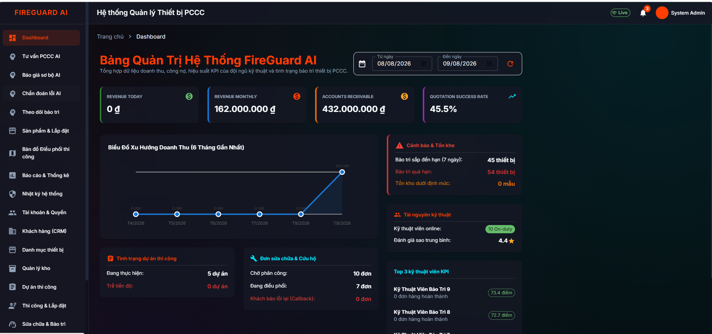
Hình 3.16. Thiết kế giao diện gửi yêu cầu tư vấn
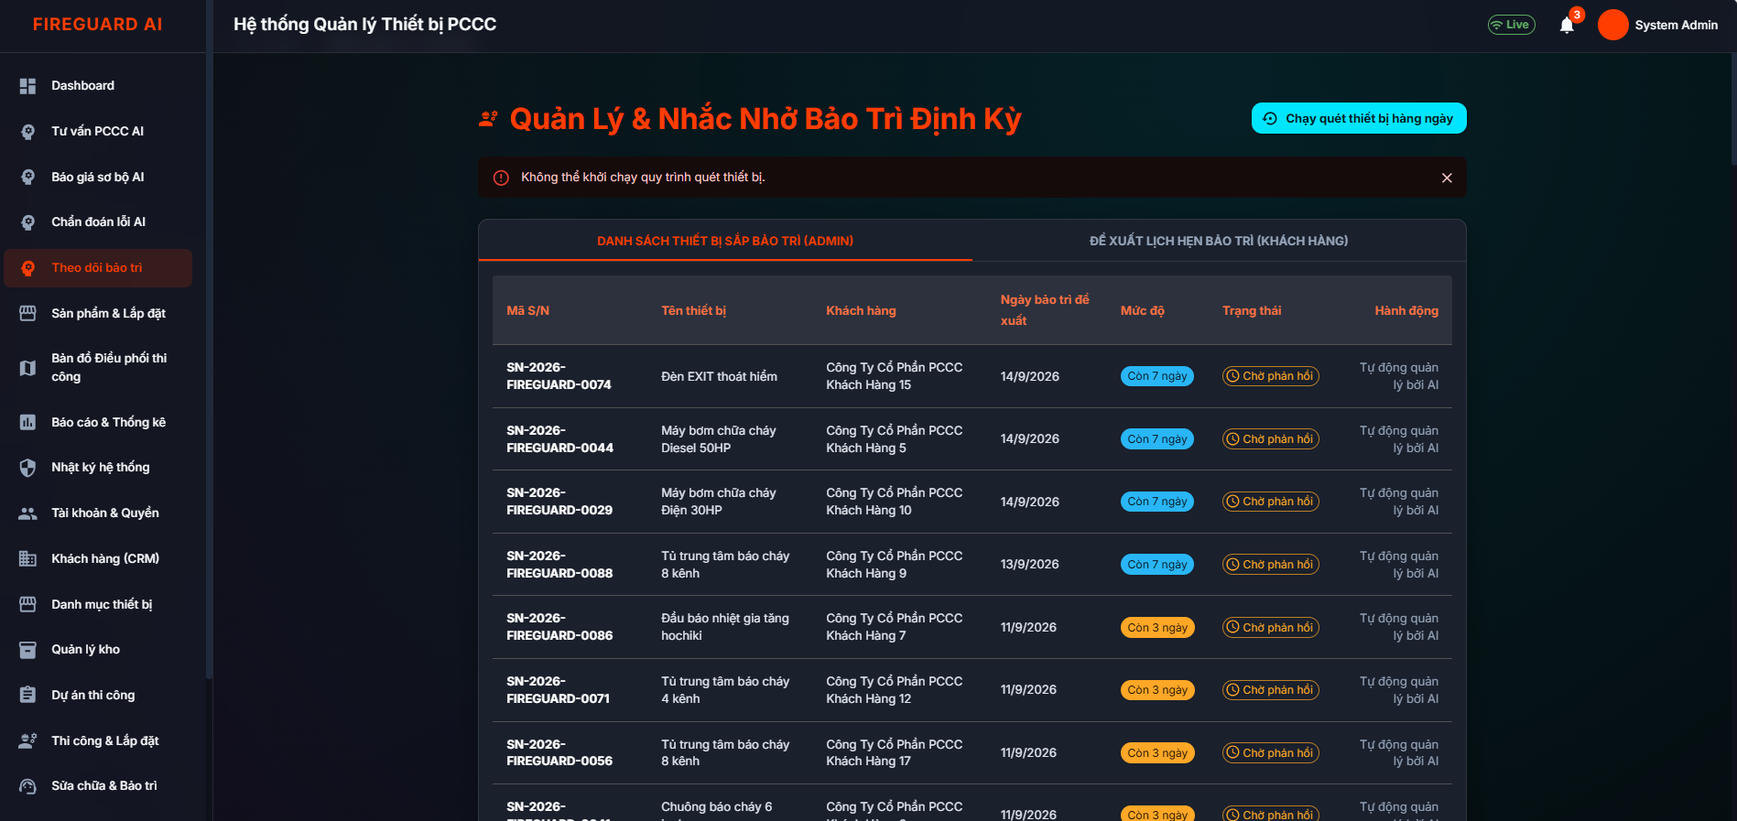

Thiết kế giao diện khu vực kỹ thuật viên
Khu vực kỹ thuật viên gồm các màn hình:
- Trang Dashboard cá nhân.
- Trang tư vấn PCCC AI.
- Trang chẩn đoán lỗi AI.
- Trang theo dõi bảo trì thiết bị.
- Trang bản đồ nhận việc và chỉ đường.
- Trang sửa chữa và bảo trì.
- Trang quản lý mã QR và lịch sử bảo trì, lắp đặt.
- Trang đánh giá KPI.

Dashboard của Kỹ thuật viên hiển thị thông tin cá nhân, công việc được giao và các chức năng hỗ trợ xử lý sự cố. Kỹ thuật viên có thể sử dụng chức năng tư vấn PCCC AI để hỗ trợ giải đáp thông tin kỹ thuật, sử dụng chẩn đoán lỗi AI để phân tích sự cố thiết bị dựa trên mô tả hoặc hình ảnh.
Trang theo dõi bảo trì giúp kỹ thuật viên xem danh sách thiết bị cần kiểm tra, lịch bảo trì và tình trạng xử lý. Trang bản đồ hỗ trợ nhận việc, xác định vị trí công trình và điều hướng đến địa điểm cần thực hiện.
Trang sửa chữa và bảo trì cho phép kỹ thuật viên tiếp nhận yêu cầu, cập nhật trạng thái xử lý, ghi nhận kết quả sửa chữa và bổ sung hình ảnh nghiệm thu. Chức năng mã QR hỗ trợ tra cứu thông tin thiết bị, lịch sử lắp đặt và lịch sử bảo trì. Các dữ liệu công việc được lưu lại để phục vụ đánh giá KPI và quản lý hiệu suất kỹ thuật viên.

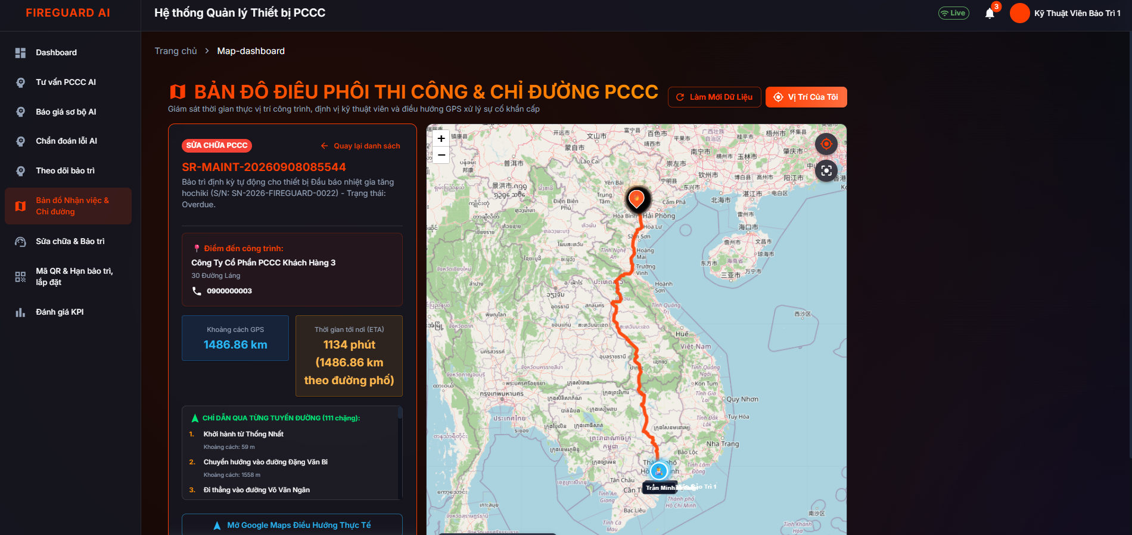
Hình 3.17. Thiết kế giao diện chỉ đường và phát đơn đến kỹ thuật viên

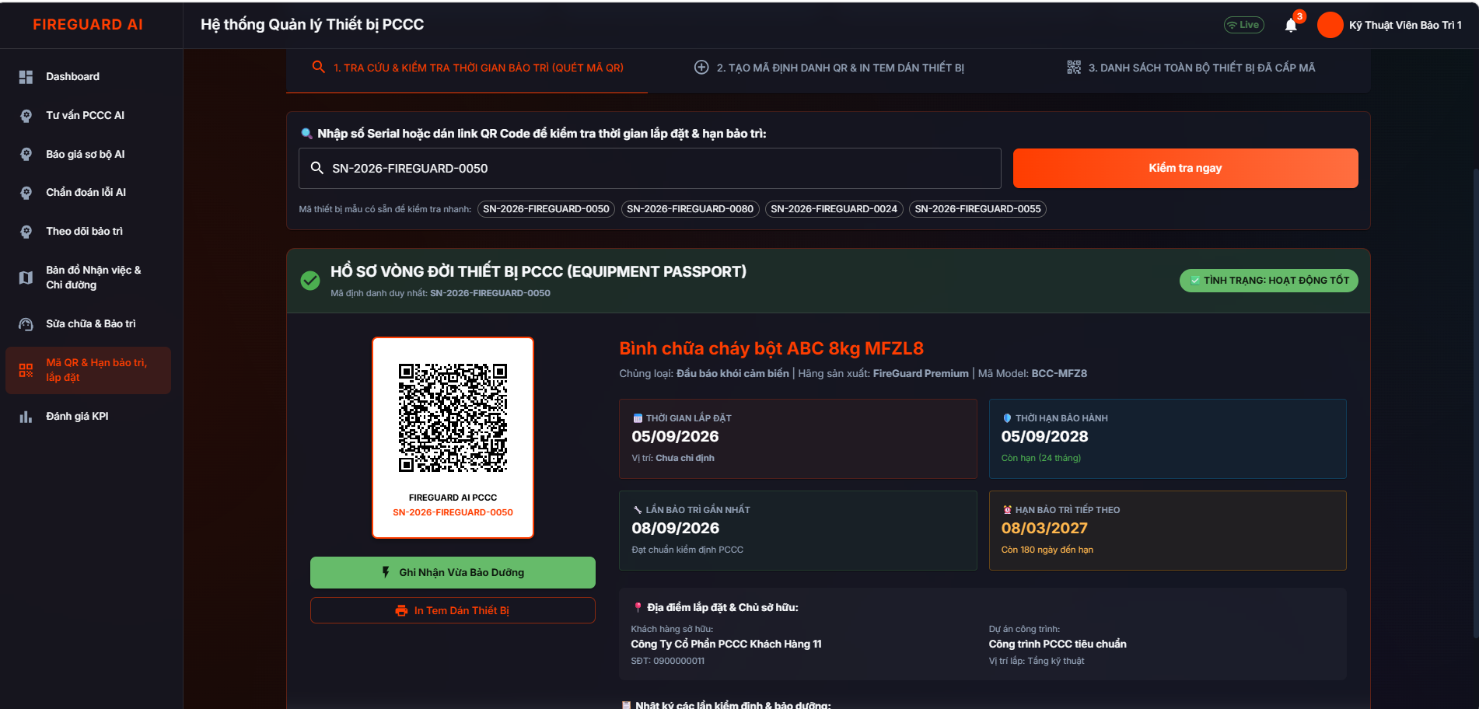
Hình 3.18. Thiết kế giao diện tạo qr sản phẩm
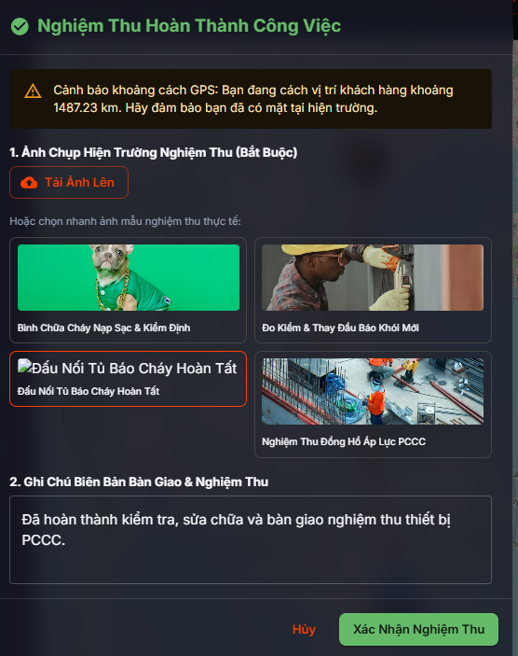
Hình 3.19. Thiết kế giao diện nghiệm thu hoàn thành đơn

Thiết kế giao diện đội lắp đặt
Khu vực làm việc của Đội trưởng lắp đặt gồm các màn hình chính:
- Trang Dashboard tổng quan.
- Trang bản đồ điều phối thi công.
- Trang quản lý dự án thi công.
- Trang thi công và lắp đặt.
- Trang quản lý mã QR và hạn bảo trì, lắp đặt.
Dashboard của Đội trưởng lắp đặt hiển thị thông tin về các công trình đang phụ trách, tiến độ thực hiện và các nhiệm vụ được phân công. Đội trưởng có thể theo dõi tình trạng dự án, kiểm tra phần trăm hoàn thành và cập nhật tiến độ thi công.
Trang quản lý dự án thi công cho phép Đội trưởng xem danh sách công trình được giao, theo dõi thông tin khách hàng, địa điểm lắp đặt, thời gian thực hiện và trạng thái dự án. Trong quá trình thi công, Đội trưởng có thể phân công công việc cho nhân công, cập nhật nội dung thực hiện và ghi chú hiện trường.
Trang nhật ký và báo cáo hiện trường hỗ trợ Đội trưởng ghi nhận hình ảnh, tình trạng thi công và các vấn đề phát sinh tại công trình để gửi về hệ thống. Các dữ liệu này giúp quản trị viên theo dõi tiến độ, đánh giá kết quả và thực hiện nghiệm thu sau khi hoàn thành.
Trang mã QR và hạn bảo trì, lắp đặt hỗ trợ tra cứu thông tin thiết bị đã lắp đặt, lịch sử thi công và thời gian bảo trì của từng thiết bị. Hệ thống lưu lại toàn bộ thông tin cập nhật nhằm phục vụ quản lý thiết bị và bảo hành sau này.
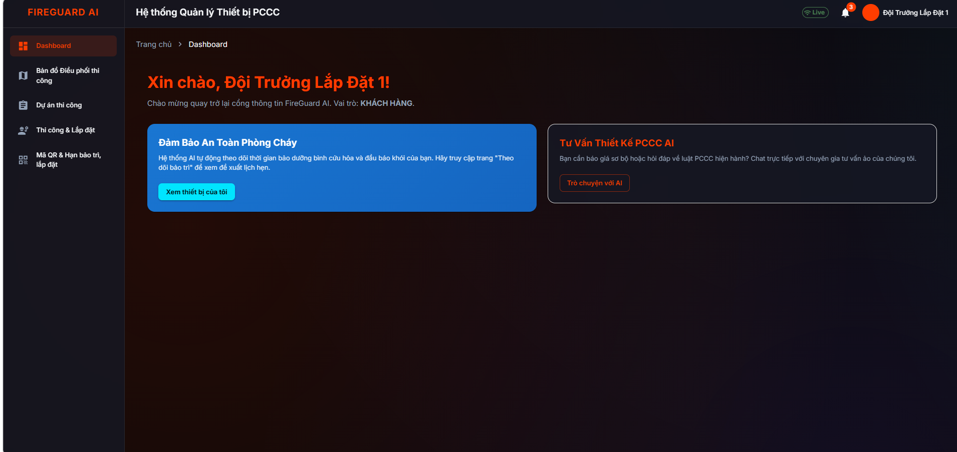
Hình 3.20. Thiết kế giao diện đội trưởng đội lắp đặt
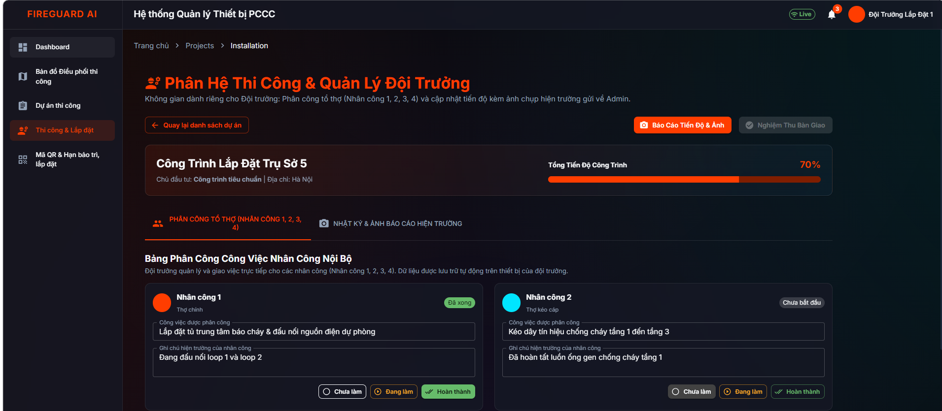
Hình 3.21. Thiết kế giao diện tiến độ thi công và lắp đạt

Thiết kế giao diện khách hàng
Website khách hàng gồm các màn hình chính:
· Trang chủ và giới thiệu hệ thống PCCC.
· Trang tư vấn thiết kế PCCC bằng AI.
· Trang báo giá sơ bộ AI.
· Trang tra cứu thông tin thiết bị và dịch vụ PCCC.
· Trang gửi yêu cầu tư vấn, khảo sát và liên hệ.
Trang tư vấn thiết kế PCCC bằng AI cho phép khách hàng nhập thông tin về công trình như quy mô, số tầng, diện tích và nhu cầu sử dụng. Hệ thống AI phân tích thông tin, đưa ra các đề xuất thiết bị PCCC phù hợp và hỗ trợ tư vấn giải pháp theo yêu cầu.
Trang báo giá sơ bộ AI hỗ trợ khách hàng nhập thông tin công trình để nhận đề xuất chi phí dự kiến cho các thiết bị và hạng mục PCCC. Kết quả báo giá được tạo dựa trên thông tin đầu vào và có thể được nhân viên kiểm tra, điều chỉnh trước khi lập báo giá chính thức.
Khách hàng có thể xem thông tin thiết bị, gửi yêu cầu tư vấn hoặc yêu cầu hỗ trợ. Hệ thống kiểm tra dữ liệu nhập vào, lưu yêu cầu và thông báo kết quả xử lý đến khách hàng.
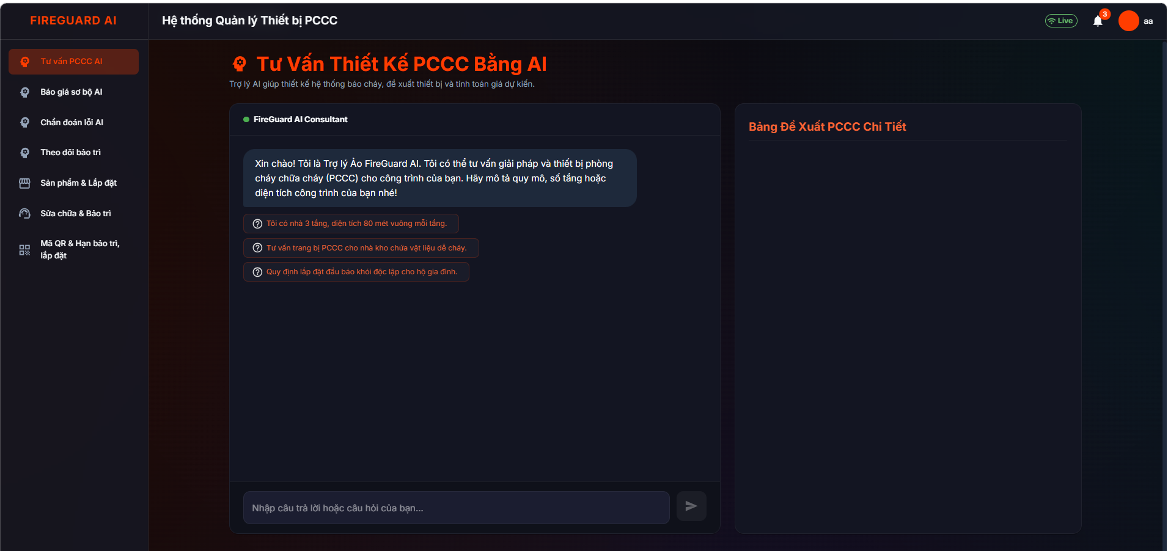
Hình 3.22. Thiết kế giao diện khách hàng
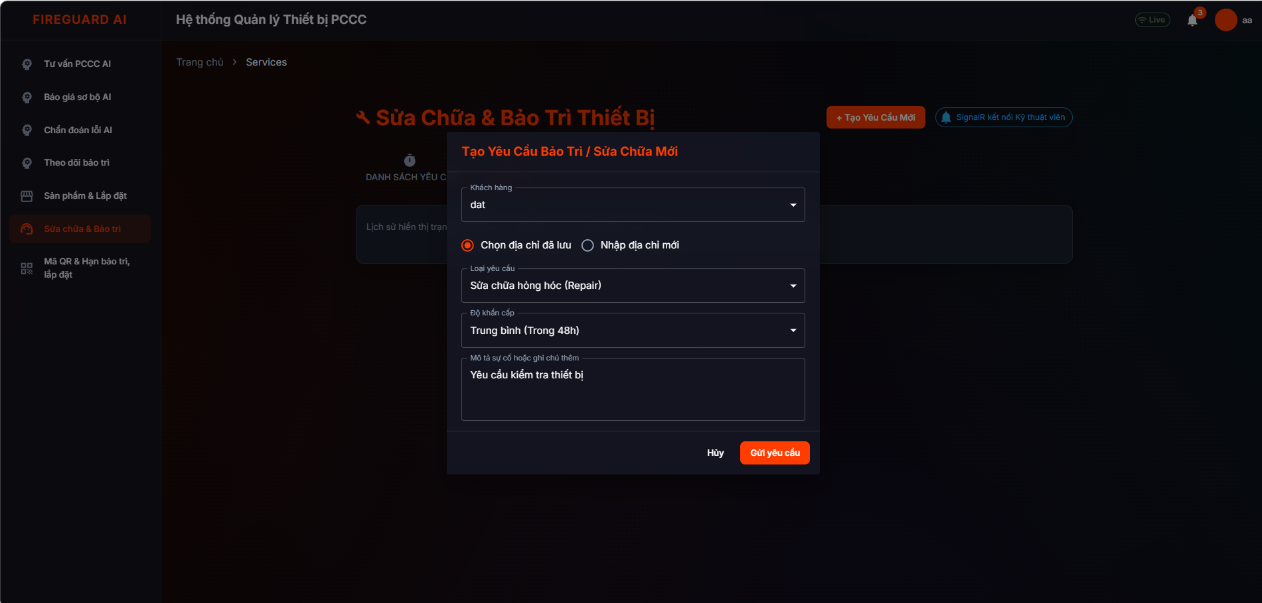
Hình 3.22. Thiết kế giao diện tạo yêu cầu sửa chữa bảo trì

Thiết kế giao diện nhân viên bán hàng
Khu vực làm việc của Nhân viên kinh doanh gồm các màn hình chính:
· Trang Dashboard tổng quan.
· Trang tư vấn thiết kế PCCC bằng AI.
· Trang báo giá sơ bộ AI.
· Trang quản lý khách hàng (CRM).
· Trang quản lý danh mục thiết bị.
· Trang quản lý sản phẩm và lắp đặt.
· Trang quản lý dự án thi công.
· Trang báo cáo và thống kê.
Dashboard của Nhân viên kinh doanh hiển thị các thông tin tổng quan về tình hình hoạt động như doanh thu, công nợ, trạng thái dự án, yêu cầu sửa chữa và tình trạng thiết bị PCCC. Nhân viên có thể theo dõi dữ liệu theo khoảng thời gian và nắm bắt tình hình xử lý công việc.
Trang tư vấn PCCC AI hỗ trợ nhân viên phân tích nhu cầu khách hàng, đề xuất giải pháp và thiết bị PCCC phù hợp với đặc điểm công trình. Trang báo giá sơ bộ AI giúp tạo đề xuất chi phí ban đầu dựa trên thông tin công trình, hỗ trợ quá trình tư vấn và làm việc với khách hàng.
Trang quản lý khách hàng cho phép nhân viên thêm, cập nhật, tìm kiếm và theo dõi thông tin khách hàng. Trang quản lý sản phẩm và thiết bị hỗ trợ tra cứu thông tin thiết bị, mẫu sản phẩm và các dữ liệu liên quan đến lắp đặt.
Trang quản lý dự án thi công giúp nhân viên theo dõi tiến độ thực hiện, trạng thái công trình và phối hợp với các bộ phận kỹ thuật. Trang báo cáo và thống kê cung cấp các thông tin tổng hợp phục vụ đánh giá hiệu quả kinh doanh và quản lý hoạt động.
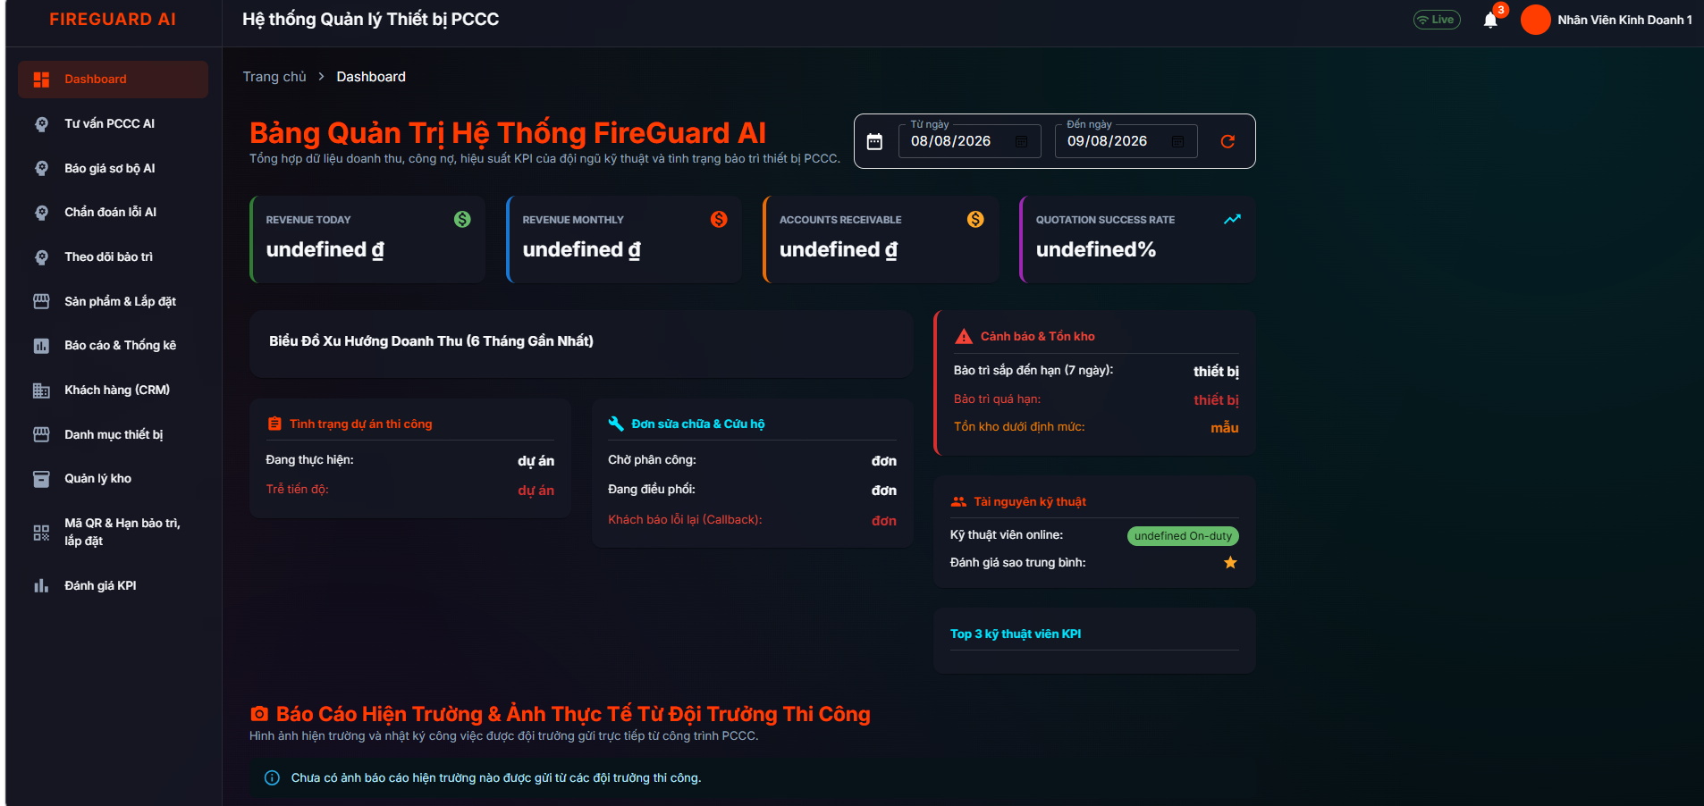
Hình 3.23. Thiết kế giao diện nhân viên bán hàng

Hiện thực và kiểm thử:

Kiến trúc triển khai hệ thống
Trong chương này trình bày quá trình hiện thực hệ thống FireGuard AI, bao gồm kiến trúc triển khai, cấu trúc các thành phần, các giao diện chính và kết quả kiểm thử hệ thống. Hệ thống được xây dựng theo mô hình phân tán gồm nhiều thành phần hoạt động độc lập, trong đó frontend, backend, dịch vụ AI và cơ sở dữ liệu được triển khai riêng biệt nhằm đảm bảo khả năng mở rộng và bảo trì.
Hệ thống sử dụng Docker để đóng gói và quản lý các thành phần trong quá trình triển khai. Frontend được xây dựng bằng React 18, TypeScript và Vite, chịu trách nhiệm cung cấp giao diện tương tác cho các nhóm người dùng. Backend sử dụng ASP.NET Core 8 Web API để tiếp nhận yêu cầu từ giao diện, xử lý nghiệp vụ, xác thực người dùng và giao tiếp với cơ sở dữ liệu.
Bên cạnh đó, hệ thống tích hợp AI Service được xây dựng bằng Python FastAPI nhằm hỗ trợ các chức năng như tư vấn thiết kế PCCC, báo giá sơ bộ, chẩn đoán lỗi thiết bị và đề xuất kỹ thuật viên phù hợp. Dữ liệu nghiệp vụ được lưu trữ bằng MySQL 8.0, trong khi Redis được sử dụng để hỗ trợ lưu trữ tạm thời và tăng hiệu năng truy cập. Các tài liệu, hình ảnh khảo sát và ảnh nghiệm thu được lưu trữ thông qua MinIO.
Kiến trúc triển khai của hệ thống gồm các thành phần chính:
- Frontend React: cung cấp giao diện cho khách hàng, nhân viên kinh doanh, đội trưởng lắp đặt, kỹ thuật viên và quản trị viên.
- Backend ASP.NET Core Web API: xử lý yêu cầu, xác thực, phân quyền và nghiệp vụ hệ thống.
- AI Service FastAPI: xử lý các chức năng trí tuệ nhân tạo.
- MySQL Database: lưu trữ dữ liệu nghiệp vụ.
- Redis: hỗ trợ cache dữ liệu và xử lý realtime.
- MinIO: lưu trữ hình ảnh, tài liệu và báo cáo.
- Nginx: điều phối kết nối giữa các thành phần.
- Docker Compose: quản lý quá trình triển khai hệ thống.

Cấu trúc các thành phần hệ thống
Hệ thống FireGuard AI được tổ chức theo kiến trúc Clean Architecture nhằm phân tách rõ trách nhiệm giữa các thành phần.
Tầng Domain chứa các thực thể nghiệp vụ quan trọng của hệ thống như người dùng, khách hàng, thiết bị, hợp đồng, dự án, yêu cầu bảo trì và phiếu sửa chữa. Đây là tầng chứa các quy tắc nghiệp vụ cốt lõi và không phụ thuộc vào các thành phần bên ngoài.
Tầng Application chịu trách nhiệm xử lý các nghiệp vụ ứng dụng thông qua DTO, interface và các thành phần điều phối. Tầng này đảm nhận việc tiếp nhận dữ liệu, kiểm tra điều kiện và thực hiện các luồng xử lý nghiệp vụ.
Tầng Infrastructure thực hiện việc kết nối với các dịch vụ bên ngoài như MySQL thông qua Entity Framework Core, Redis, MinIO và các tác vụ nền bằng Hangfire.
Tầng API chịu trách nhiệm cung cấp các endpoint cho frontend, xử lý xác thực JWT, middleware và các kết nối realtime thông qua SignalR.
Cách tổ chức này giúp hệ thống dễ dàng mở rộng, thay đổi từng thành phần mà không ảnh hưởng đến toàn bộ ứng dụng.

Hiện thực các chức năng chính

4.3.1. Hiện thực chức năng đăng nhập và phân quyền
Chức năng đăng nhập được xây dựng nhằm đảm bảo người dùng chỉ có thể truy cập các chức năng phù hợp với vai trò được cấp.
Khi người dùng nhập thông tin đăng nhập, frontend gửi yêu cầu đến API xác thực. Backend tiến hành kiểm tra tài khoản trong cơ sở dữ liệu, xác nhận mật khẩu đã được mã hóa bằng BCrypt và tạo JWT Token nếu thông tin hợp lệ.
Sau khi đăng nhập thành công, token được sử dụng trong các yêu cầu tiếp theo để xác định danh tính và quyền truy cập của người dùng. Hệ thống hỗ trợ phân quyền cho các nhóm người dùng gồm quản trị viên, nhân viên kinh doanh, đội trưởng lắp đặt, kỹ thuật viên và khách hàng.
4.3.2. Hiện thực chức năng tư vấn PCCC bằng AI
Chức năng tư vấn PCCC AI được xây dựng nhằm hỗ trợ người dùng đưa ra giải pháp thiết kế phù hợp với công trình.
Người dùng cung cấp các thông tin như loại công trình, diện tích, số tầng và nhu cầu sử dụng. Dữ liệu sau đó được gửi đến AI Service để phân tích và đưa ra đề xuất về thiết bị, giải pháp phòng cháy chữa cháy phù hợp.
Kết quả trả về được hiển thị trên giao diện dưới dạng nội dung tư vấn, giúp hỗ trợ quá trình trao đổi giữa khách hàng và nhân viên kinh doanh.

4.3.3. Hiện thực chức năng báo giá sơ bộ AI
Chức năng báo giá sơ bộ AI hỗ trợ nhân viên kinh doanh tạo nhanh báo giá tham khảo dựa trên thông tin công trình.
Hệ thống tiếp nhận thông tin đầu vào, phân tích nhu cầu sử dụng thiết bị và đề xuất danh sách thiết bị cần thiết. Sau đó hệ thống tính toán chi phí dự kiến dựa trên dữ liệu thiết bị trong hệ thống.
Kết quả báo giá chỉ mang tính tham khảo và có thể được nhân viên kiểm tra, điều chỉnh trước khi lập báo giá chính thức.

4.3.4. Hiện thực chức năng quản lý thiết bị PCCC
Chức năng quản lý thiết bị cho phép người dùng có quyền quản lý thực hiện thêm mới, cập nhật và tra cứu thông tin thiết bị.
Mỗi thiết bị được quản lý thông qua mã định danh riêng, bao gồm thông tin loại thiết bị, số serial, trạng thái hoạt động, vị trí lắp đặt và lịch sử bảo trì.
Hệ thống hỗ trợ quản lý thiết bị theo vòng đời từ nhập kho, lắp đặt, vận hành đến bảo trì hoặc thay thế.

4.3.5. Hiện thực chức năng thi công và lắp đặt
Chức năng thi công hỗ trợ đội trưởng quản lý quá trình triển khai tại công trình.
Đội trưởng có thể xem danh sách dự án được giao, phân công nhân công, cập nhật tiến độ thực hiện và ghi nhận hình ảnh hiện trường.
Các thông tin cập nhật được lưu lại nhằm phục vụ theo dõi tiến độ, nghiệm thu và đánh giá kết quả thi công.

4.3.6. Hiện thực chức năng bảo trì và sửa chữa
Chức năng bảo trì và sửa chữa hỗ trợ kỹ thuật viên tiếp nhận và xử lý các yêu cầu từ khách hàng.
Kỹ thuật viên có thể xem công việc được giao, tra cứu thông tin thiết bị, thực hiện check-in/check-out tại công trình, cập nhật tình trạng xử lý và gửi ảnh nghiệm thu.
Ngoài ra, hệ thống tích hợp AI hỗ trợ chẩn đoán lỗi thiết bị dựa trên mô tả hoặc hình ảnh được cung cấp.

Kiểm thử hệ thống
Sau khi hoàn thành quá trình hiện thực, hệ thống được tiến hành kiểm thử nhằm đánh giá khả năng hoạt động của các chức năng và mức độ đáp ứng yêu cầu đã đặt ra.
Các nội dung kiểm thử tập trung vào:
- Kiểm thử đăng nhập và phân quyền.
- Kiểm thử quản lý khách hàng.
- Kiểm thử quản lý thiết bị.
- Kiểm thử tư vấn và báo giá AI.
- Kiểm thử quản lý dự án thi công.
- Kiểm thử bảo trì và sửa chữa.
- Kiểm thử các ràng buộc dữ liệu.
Môi trường kiểm thử bao gồm frontend React, backend ASP.NET Core 8, cơ sở dữ liệu MySQL 8.0 và trình duyệt Google Chrome.
Kết quả kiểm thử cho thấy các chức năng chính của hệ thống hoạt động đúng theo yêu cầu. Các trường hợp nhập dữ liệu không hợp lệ được phát hiện và thông báo phù hợp. Các cơ chế xác thực, phân quyền và ràng buộc dữ liệu được đảm bảo.
Qua quá trình kiểm thử, hệ thống FireGuard AI đáp ứng được các yêu cầu chức năng và phi chức năng đã đề ra, có khả năng hỗ trợ quản lý thiết bị PCCC, điều phối kỹ thuật viên và theo dõi hoạt động bảo trì, sửa chữa trong doanh nghiệp.

Kết quả,đánh giá và kết luận:

Kết quả đạt được
Sau quá trình phân tích, thiết kế, hiện thực và kiểm thử, hệ thống FireGuard AI đã được xây dựng nhằm hỗ trợ quản lý thiết bị phòng cháy chữa cháy, quản lý hoạt động tư vấn, thi công, bảo trì và sửa chữa thiết bị.
Hệ thống đã triển khai được các chức năng chính theo yêu cầu đặt ra, bao gồm quản lý người dùng và phân quyền, quản lý khách hàng, quản lý thiết bị PCCC, quản lý kho, quản lý dự án thi công, quản lý bảo trì – sửa chữa và cung cấp các chức năng hỗ trợ bằng trí tuệ nhân tạo.
Đối với khách hàng, hệ thống cung cấp các chức năng tư vấn thiết kế PCCC bằng AI, báo giá sơ bộ AI và gửi yêu cầu hỗ trợ. Các chức năng này giúp khách hàng nhanh chóng nhận được thông tin tham khảo về giải pháp PCCC phù hợp với nhu cầu của công trình.
Đối với nhân viên kinh doanh, hệ thống hỗ trợ quản lý khách hàng, theo dõi yêu cầu tư vấn, tạo báo giá sơ bộ và phối hợp xử lý các dự án. Dashboard cung cấp các thông tin tổng quan giúp nhân viên theo dõi tình hình hoạt động kinh doanh.
Đối với đội trưởng lắp đặt, hệ thống hỗ trợ quản lý công trình, phân công nhân công, cập nhật tiến độ và ghi nhận hình ảnh hiện trường. Điều này giúp quá trình thi công được theo dõi rõ ràng và minh bạch hơn.
Đối với kỹ thuật viên, hệ thống hỗ trợ tiếp nhận yêu cầu bảo trì, tra cứu thông tin thiết bị, cập nhật kết quả sửa chữa và sử dụng AI để hỗ trợ chẩn đoán lỗi thiết bị.
Đối với quản trị viên, hệ thống cung cấp các chức năng quản lý tổng thể như quản lý tài khoản, phân quyền, theo dõi báo cáo thống kê và kiểm soát hoạt động của toàn bộ hệ thống.
Bên cạnh các chức năng nghiệp vụ, hệ thống đã triển khai các cơ chế bảo mật như xác thực JWT, phân quyền theo vai trò, mã hóa mật khẩu bằng BCrypt và áp dụng các ràng buộc dữ liệu nhằm đảm bảo tính toàn vẹn của cơ sở dữ liệu.

. Hạn chế của hệ thống
Mặc dù đã đạt được các mục tiêu chính, hệ thống vẫn còn một số hạn chế cần tiếp tục cải thiện.
Thứ nhất, các chức năng AI hiện tại chủ yếu đóng vai trò hỗ trợ tư vấn và đề xuất dựa trên dữ liệu đầu vào. Độ chính xác của kết quả còn phụ thuộc vào chất lượng dữ liệu được cung cấp và cần được cải thiện thông qua việc bổ sung thêm dữ liệu thực tế.
Thứ hai, hệ thống chưa tích hợp trực tiếp với các thiết bị IoT hoặc cảm biến PCCC để thu thập dữ liệu trạng thái thiết bị theo thời gian thực.
Thứ ba, chức năng báo giá hiện tại mới dừng ở mức báo giá sơ bộ, chưa hỗ trợ đầy đủ các nghiệp vụ chuyên sâu như quản lý chi phí vật tư, nhân công và lợi nhuận dự án.
Thứ tư, hệ thống chưa triển khai ứng dụng di động riêng cho kỹ thuật viên. Việc thao tác hiện tại chủ yếu thực hiện thông qua giao diện web.
Thứ năm, một số chức năng báo cáo và phân tích dữ liệu mới ở mức tổng hợp cơ bản, chưa hỗ trợ các mô hình phân tích chuyên sâu hoặc dự báo xu hướng.

Hướng phát triển
Trong tương lai, hệ thống FireGuard AI có thể được tiếp tục phát triển theo các hướng sau:
- Mở rộng khả năng AI bằng cách xây dựng mô hình chuyên sâu hơn về tư vấn thiết kế PCCC, dự báo lỗi thiết bị và đề xuất phương án xử lý sự cố.
- Tích hợp IoT với các thiết bị PCCC nhằm thu thập dữ liệu trạng thái thiết bị theo thời gian thực và cảnh báo tự động khi phát hiện bất thường.
- Phát triển ứng dụng di động dành cho kỹ thuật viên nhằm hỗ trợ nhận việc, định vị công trình, cập nhật kết quả và chụp ảnh hiện trường thuận tiện hơn.
- Bổ sung chức năng quản lý kho nâng cao như nhập xuất kho, quản lý vật tư sử dụng trong công trình và theo dõi chi phí thực tế.
- Phát triển hệ thống báo cáo phân tích nâng cao sử dụng biểu đồ trực quan, dự báo doanh thu và đánh giá hiệu suất nhân sự.
- Tích hợp thêm các phương thức thông báo như email, SMS hoặc thông báo trên ứng dụng nhằm nâng cao khả năng tương tác giữa doanh nghiệp và khách hàng.

Kết luận
FireGuard AI là hệ thống quản lý thiết bị PCCC được xây dựng nhằm hỗ trợ doanh nghiệp số hóa các hoạt động tư vấn, quản lý thiết bị, thi công lắp đặt và bảo trì sửa chữa. Hệ thống đã giải quyết được các vấn đề trong việc quản lý dữ liệu tập trung, theo dõi tiến độ công việc và hỗ trợ ra quyết định thông qua các chức năng AI.
Qua quá trình phân tích, thiết kế, hiện thực và kiểm thử, hệ thống đã đáp ứng được các mục tiêu đề ra ban đầu. Các chức năng chính hoạt động ổn định, giao diện phù hợp với từng nhóm người dùng và các cơ chế bảo mật được triển khai nhằm đảm bảo an toàn dữ liệu.
Tuy nhiên, hệ thống vẫn cần tiếp tục được nghiên cứu và phát triển để nâng cao khả năng tự động hóa, mở rộng tích hợp thiết bị thông minh và cải thiện các chức năng phân tích dữ liệu trong tương lai. Với những kết quả đạt được, FireGuard AI có tiềm năng trở thành nền tảng hỗ trợ hiệu quả cho việc quản lý và vận hành các dịch vụ phòng cháy chữa cháy trong thực tế.

TÀI LIỆU THAM KHẢO

[1] Object Management Group, “Unified Modeling Language Specification, Version 2.5.1,” Dec. 2017. [Online]. Available: https://www.omg.org/spec/UML/. [Accessed: Aug. 26, 2026].
[2] Microsoft, “Create web APIs with ASP.NET Core,” Microsoft Learn. [Online]. Available: https://learn.microsoft.com/aspnet/core/web-api/. [Accessed: Aug. 26, 2026].
[3] Microsoft, “Database providers – Entity Framework Core,” Microsoft Learn. [Online]. Available: https://learn.microsoft.com/ef/core/providers/. [Accessed: Aug. 26, 2026].
[4] KiotViet, “Báo cáo nhân viên,” Hướng dẫn sử dụng KiotViet. [Online]. Available: https://www.kiotviet.vn/huong-dan-su-dung-kiotviet/huong-dan-bao-cao/bao-cao-nhan-vien/. [Accessed: Aug. 26, 2026].
[5] Sapo, “Sapo Omnichannel – Quản lý bán hàng hợp kênh,” Trung tâm trợ giúp Sapo. [Online]. Available: https://help.sapo.vn/sapo-omnichannel. [Accessed: Aug. 26, 2026].
[6] Getfly CRM, “Phần mềm CRM quản lý và chăm sóc khách hàng,” [Online]. Available: https://getfly.vn/. [Accessed: Aug. 26, 2026].
[7] MDN Web Docs, “Overview of HTTP,” [Online]. Available: https://developer.mozilla.org/en-US/docs/Web/HTTP/Guides/Overview. [Accessed: Sep. 1, 2026].
[8] MDN Web Docs, “Working with JSON,” [Online]. Available: https://developer.mozilla.org/en-US/docs/Learn_web_development/Core/Scripting/JSON. [Accessed: Sep. 1, 2026].
[9] Microsoft, “Databases – SQL Server,” Microsoft Learn. [Online]. Available: https://learn.microsoft.com/sql/relational-databases/databases/databases. [Accessed: Sep. 1, 2026].
[10] Bootstrap Team, “Get started with Bootstrap,” Bootstrap Documentation. [Online]. Available: https://getbootstrap.com/docs/5.3/getting-started/introduction/. [Accessed: Sep. 1, 2026].
[11] OWASP Foundation, “Password Storage Cheat Sheet,” OWASP Cheat Sheet Series. [Online]. Available: https://cheatsheetseries.owasp.org/cheatsheets/Password_Storage_Cheat_Sheet.html. [Accessed: Sep. 1, 2026].
[12] Microsoft, “Hash passwords in ASP.NET Core,” Microsoft Learn. [Online]. Available: https://learn.microsoft.com/aspnet/core/security/data-protection/consumer-apis/password-hashing. [Accessed: Sep. 1, 2026].
PHỤ LỤC

